IP代理管理平台需求说明书
（详细需求版）
版本：V1.2
日期：2026年10月
基于V1.2正式发布版更新：2026年10月服务开通业务闭环专项修订
说明：运营端反馈分支仍单独保留，暂不纳入本版本。

版本说明
版本 | 日期 | 内容说明
V1.2（初始版） | 2026年9月 | 在V1.1资源模型基础上进一步按运维确认修订：外部供应商资源改为“运营采购套餐→反向代理→客户服务”交付链；产品资源策略改为代码内置规则；ROS增加BAS信息、B/C段IP统计和系统负载；监控中心收敛为CentOS/ROS；告警重构为面向长效代理客户的专项监控，并支持客户钉钉/飞书机器人通知。
V1.2（资源池模型修订） | 2026年9月 | 按最新业务确认收敛资源池模型：资源池按地区/城市/运营商等资源来源属性组织自有家宽/线路，不按产品类型建池；池内线路业务类型仅“共享/长效”且单条线路单选；同一线路可按逻辑分组加入多个资源池；独享IP、VPN、隧道不作为资源池成员类型，由对应产品/业务模块独立维护。
V1.2（正式发布版） | 2026年9月 | 在资源池模型修订基础上，按最新业务讨论完成基础设施职责收敛并正式发布：当前阶段CentOS与ROS按1:1部署，理论模型保留N:N扩展；ROS仅负责拨号，其他管理动作由CentOS承担；B/C段统计迁移至CentOS；ROS列表取消CentOS、主备/替换/切换/自动切换相关字段；家宽/线路列表取消客户字段，客户关系通过服务实例和资源绑定体现。
V1.2（服务开通闭环修订） | 2026年10月 | 重新整理订单驱动的服务开通主流程：仅NEW新购订单进入开通向导；逐订单项选择自有/外部交付，增加资源预检与提交时重验、独享线路实际占用、反向代理选择、凭证交付、权限与失败处理；原有基础设施和资源池模型不变。

文档边界：本版本聚焦运维确认后的平台主线需求；运营端反馈已单独作为需求分支保留，不在本版本中合并。

目录
1. 文档说明
2. 业务总体说明
3. 平台总体功能架构
4. 首页工作台
5. 客户管理
6. 资源管理
7. 产品管理
8. 订单与服务管理
9. 监控中心
10. 日志中心
11. 长效代理监控与告警
12. 数据统计
13. 系统管理
14. 核心业务对象关系
15. 跨模块引用关系
16. 核心状态模型
17. 数据同步与接口边界
18. 非功能需求
19. 待确认事项

1. 文档说明

1.1 文档目的
本文档用于定义IP代理管理平台的完整业务需求，作为产品设计、系统架构、前后端开发、接口联调、测试验收和上线交付的主要依据。V1.2在V1.1资源模型基础上，进一步吸收运维人员对外部资源交付、产品资源规则、监控范围及长效代理客户告警方式的确认结果；资源池模型修订明确资源池按资源来源属性组织线路，池内线路业务类型仅为共享/长效；本次基础设施职责修订进一步确认当前阶段CentOS与ROS按1:1部署，ROS仅负责拨号，其他管理动作由CentOS承担，并将B/C段统计归属调整至CentOS。 2026年10月新增“服务开通闭环专项修订”：明确NEW新购订单驱动的五步开通、逐订单项交付计划、独享线路占用、外部代理状态/有效期校验、管理员手工开通权限及开通失败处理。

1.2 适用范围
• 平台后台运营与运维管理端。
• 客户、资源、产品、订单与服务四类核心业务对象。
• CentOS、ROS、家宽/线路（节点）、当前公网IP及资源池等自有资源能力。
• 外部供应商套餐采购、反向代理配置与客户交付能力。
• 五类代理产品：短效IP、长效IP、独享IP、VPN、隧道。
• CentOS与ROS基础设施监控。
• 面向客户长效代理的专项监控、钉钉/飞书机器人通知。
• 日志、统计、权限、参数和操作审计。

1.3 关键设计原则
原则 | 说明
真实资源模型 | 自有资源主链统一为“CentOS → ROS → 家宽/线路（节点）→ 当前公网IP”；当前阶段CentOS与ROS按1:1部署，理论模型保留N:N扩展能力；ROS逻辑线路与现有节点属于同一底层家宽账号对象。
IP属性化 | 当前公网IP是家宽/线路拨号产生的运行属性；IP变化进入历史日志，不单独维护为固定基础资源主数据。
外部资源独立交付 | 外部供应商资源不默认进入自有资源池；运营先在供应商采购套餐，再通过平台反向代理向客户交付。
策略代码化 | 产品资源选择、切换、保持、故障处理等策略由开发人员在代码层实现，业务端不提供产品策略配置页面。
监控范围收敛 | 当前监控中心只提供CentOS和ROS监控；其他对象的运行信息在业务页面、日志或专项长效代理监控中查看。
客户告警独立 | “告警规则”专指为客户（通常为长效代理客户）创建的代理专项监控，并通过该客户配置的钉钉/飞书机器人通知。
敏感信息保护 | 供应商密码/API Key、线路密码、客户机器人密钥等必须加密存储、默认脱敏并受独立权限控制。
运营反馈分支隔离 | 客户来源、余额、折扣、财务等运营端反馈继续作为独立需求分支保存，不纳入本版本主线。
资源池归类与线路类型分离 | 资源池按地区、城市、运营商等资源来源属性组织自有家宽/线路，不按短效/长效/VPN等产品类型建池；资源池成员线路的业务类型仅“共享/长效”且单条线路单选；同一线路可按逻辑分组需要加入多个资源池；独享IP、VPN、隧道不作为资源池成员类型。

1.4 术语与核心对象
术语 | 定义 | 主要用途
CentOS | 现有“主机列表”对应的上层承载与管理服务器。当前阶段与ROS按1:1对应，理论模型可扩展为N:N。 | 服务器资源、心跳、负载、远程及除拨号外的管理动作，并汇总B/C段指标。
ROS | 现有“ROS主机”对应的拨号执行对象。当前阶段与CentOS按1:1对应，通过记录名识别。 | 负责家宽/线路拨号、拨号状态和结果上报、线路/BAS汇总；不承担主备、替换、切换或自动切换等管理功能。
家宽/线路（节点） | ROS下运行的一条具体家宽拨号账号；现有ROS逻辑线路与节点列表为同一底层资源的不同视图。在线路进入资源池的语境下，其业务类型仅为“共享”或“长效”，且单条线路只能选择一种。 | 拨号账号、端口、当前IP、域名、状态、延迟，以及共享/长效线路分类；客户归属通过服务实例和资源绑定关系体现，不作为线路列表直接字段。
当前公网IP | 家宽/线路当前拨号得到的公网IP。 | 作为线路当前属性，不作为独立固定资源主数据。
资源池 | 将多条自有家宽/线路按地区、城市、运营商等资源来源属性形成的逻辑集合；不按产品类型建池。 | 统一组织共享/长效线路，供程序内置资源规则进行筛选和调度。
B段数量 | 暂按IPv4前两个八位组（/16前缀）对某CentOS对应拨号资源的当前有效IP去重后的数量。 | 最终命名口径需与运维确认。
C段数量 | 暂按IPv4前三个八位组（/24前缀）对某CentOS对应拨号资源的当前有效IP去重后的数量。 | 最终命名口径需与运维确认。
BAS/BRAS | 宽带接入/PPPoE服务侧信息。 | 暂按“线路层记录、ROS层汇总展示”建模，具体字段及来源待确认。
外部采购套餐 | 运营人员在外部供应商处根据客户需求购买的代理套餐/能力。 | 不等同于平台销售产品。
反向代理配置 | 将外部供应商上游代理能力通过平台代理入口转交客户的配置对象。 | 关联外部采购套餐与客户服务实例。
长效代理监控 | 针对某客户的具体长效代理服务建立的专项可用性监控。 | 异常时调用客户自己的钉钉/飞书机器人通知。
重点：产品资源规则不是运营配置对象；外部供应商套餐也不是平台产品对象。二者应分别在技术实现边界和资源采购/交付链路中表达。

2. 业务总体说明

2.1 平台业务定位
平台围绕客户、资源、产品、订单与服务四类核心业务对象建设，并配套CentOS/ROS监控、运行日志、长效代理专项告警、数据统计和系统管理。资源交付分为“自有资源交付”和“外部供应商反向代理交付”两条链路。

2.2 两类资源交付业务链
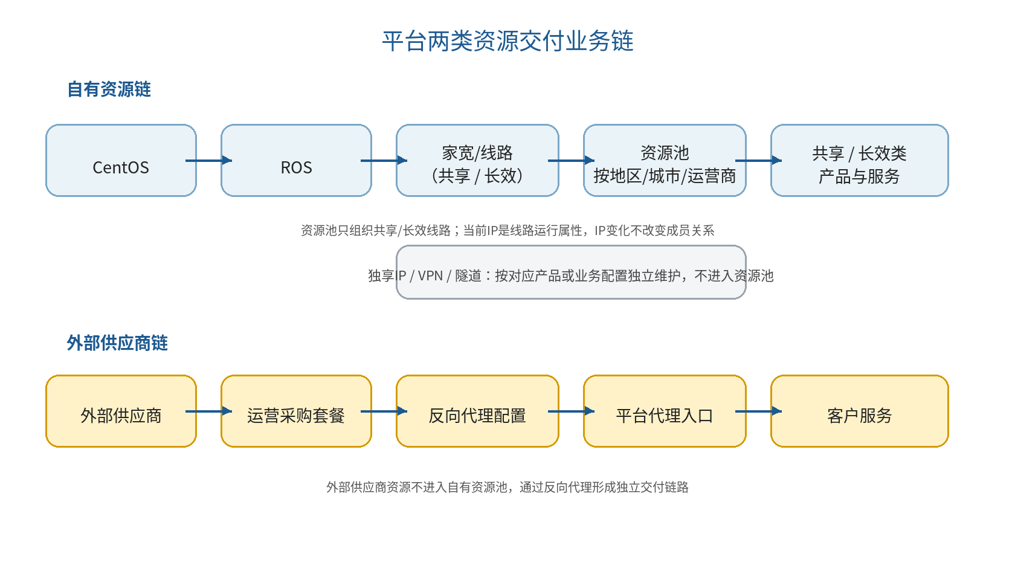
图2-1 平台两类资源交付业务链

2.2.1 自有资源交付
• 同步/获取CentOS、ROS及家宽/线路基础数据。
• 家宽/线路通过拨号形成当前公网IP，平台持续记录状态和IP变化。
• 多条家宽/线路可按地区、城市、运营商等资源来源属性组织为资源池；同一线路可按逻辑分组需要加入多个资源池。
• 资源池成员线路的业务类型仅包括“共享”和“长效”，且单条线路业务类型单选；独享IP、VPN、隧道不作为资源池线路类型，由对应产品/业务模块独立维护。
• NEW新购订单经确认后进入待开通流程并生成服务实例；特殊人工开通仅限高级权限且要求操作原因。共享/长效服务由系统内置规则使用资源池，独享IP、VPN、隧道按各自产品/业务配置完成交付，不通过对应“产品型资源池”实现。

2.2.2 外部供应商反向代理交付
• 运营人员根据客户实际需求在外部供应商处提前购买套餐。
• 平台登记供应商、采购套餐、有效期、额度及上游访问参数。
• 运维/运营配置反向代理，将供应商上游能力转换为平台代理入口。
• 反向代理配置绑定客户服务实例，客户只访问平台提供的域名/IP及端口。
• 外部资源不默认拆解为平台内部家宽/线路或加入自有资源池。

2.3 五类代理业务

2.3.1 短效IP
客户通常通过API高频提取代理地址，IP有效时间较短。
• 提取额度/频率
• IP有效时长
• 去重要求
• 资源池范围
• Token/白名单

2.3.2 长效IP
客户在较长时间内持续使用相对稳定的代理出口，是本版本客户专项告警的主要对象。
• 稳定时长
• 固定/保持规则
• 客户服务绑定
• 专项监控
• 钉钉/飞书通知

2.3.3 独享IP
客户在服务期内独占相应家宽/线路或其当前出口能力。
• 独占分配
• 到期回收
• 更换
• 防重复占用

2.3.4 VPN
客户通过VPN方式接入平台代理网络，出口由自有资源或约定外部能力提供。
• VPN凭证
• 出口线路/资源池
• 服务期限
• 状态

2.3.5 隧道
客户连接平台固定入口，由系统或数据面完成后端代理转发。
• 固定域名/IP及端口
• 认证
• 后端资源选择
• 并发/成功率
重点：五类产品是面向客户的业务产品形态，不代表五套独立底层资源；资源选择与切换逻辑由程序内置规则完成。

3. 平台总体功能架构
平台总体功能架构如下。
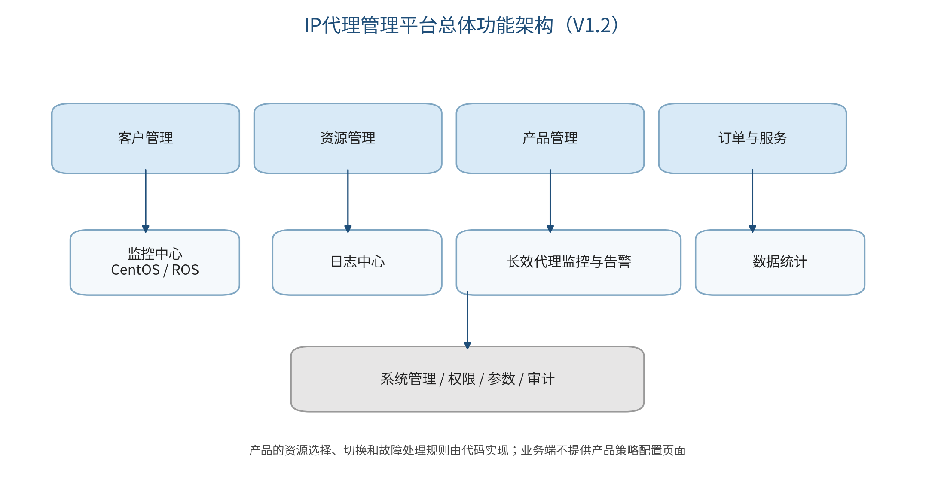
图3-1 平台总体功能架构
一级模块 | 主要二级功能 | 模块定位
首页工作台 | 业务概览、CentOS/ROS状态、服务与到期提醒、长效代理活动告警 | 快速掌握当前业务与核心基础设施状态。
客户管理 | 客户列表、详情、认证、账号、服务认证、使用情况 | 管理谁在使用服务以及其账号、服务和认证信息。
资源管理 | CentOS、ROS、家宽/线路、资源池、独享资源、域名、外部供应商、外部采购、反向代理 | 管理自有资源与外部采购资源的两类交付链。
产品管理 | 产品列表、五类产品配置、套餐、系统内置资源使用规则说明 | 管理平台卖什么；资源策略由代码实现，不在业务端配置。
订单与服务管理 | 订单、开通、服务实例、资源交付、变更、续费、终止、到期释放 | 管理客户买了什么以及实际交付了什么。
监控中心 | CentOS监控、ROS监控 | 当前阶段仅提供两类基础设施监控。
日志中心 | 提取、使用、API、CentOS、ROS、线路、域名、外部反向代理、操作日志 | 业务与运维问题追踪。
长效代理监控与告警 | 客户长效代理监控、客户机器人、告警、通知、恢复 | 面向客户服务保障，而非通用基础设施阈值告警。
数据统计 | 资源、客户、产品服务、外部采购/反向代理统计 | 运营和运维分析。
系统管理 | 用户、角色、权限、参数、登录日志、操作审计 | 基础管理、安全和审计。
关键边界：监控中心与长效代理告警是两套不同能力：前者供内部运维查看CentOS/ROS运行状态；后者针对具体客户长效代理服务执行检测并向客户机器人发送通知。

4. 首页工作台

4.1 功能说明
首页工作台用于集中展示核心业务状态、CentOS/ROS运行概况、资源供给、服务有效期和客户长效代理专项告警。首页不替代专业列表和监控页面，所有指标均应支持下钻。

4.2 业务概览
指标 | 说明
客户总数 | 客户档案总数。
有效客户数 | 至少存在一项有效服务的客户数。
有效服务数 | ACTIVE服务实例数。
3天内到期服务数 | 未来3天内到期的有效服务。
今日IP提取量 | 当天通过Open API等方式实际返回的IP数量。
今日使用量 | 真实代理业务使用量；若数据面未回传则按实际可用口径展示。

4.3 资源与基础设施状态
指标 | 说明
在线/异常CentOS | 基于心跳、状态及监控采集结果。
在线/异常ROS | 基于ROS上报及监控结果。
家宽/线路总数 | 当前同步/登记的家宽账号总量。
在线线路数 | 当前状态为在线/可用的线路数。
当前去重IP数 | 按当前线路拨号IP去重。
资源池数量 | 平台自有逻辑资源池数量。
外部采购套餐有效数 | 当前仍处于有效期内的外部供应商采购套餐。
外部采购即将到期数 | 建议展示未来指定周期内到期的外部采购套餐，用于运营提前续购。

4.4 CentOS IP段概览
可按CentOS汇总其对应ROS下家宽/线路当前拨号IP的B段（暂按/16）和C段（暂按/24）去重数量，用于运维快速判断某台CentOS所管理拨号资源的IP覆盖分布。首页是否展示该指标可根据空间与使用频率确定，CentOS列表必须展示。

4.5 长效代理活动告警
展示当前未恢复的客户长效代理告警数量，并可按客户、服务、通知渠道和发生时间下钻。该区域只反映第11章专项客户告警，不等同于CentOS/ROS基础设施监控异常。

4.6 到期提醒
• 客户服务到期提醒。
• 外部供应商采购套餐到期提醒。
• 反向代理配置关联的上游套餐到期前提醒。

4.7 页面操作与引用关系
• 点击CentOS/ROS指标进入对应监控或资源列表。
• 点击线路、资源池、外部采购套餐进入资源管理对应页面。
• 点击活动告警进入长效代理监控与告警。
• 点击到期服务进入服务实例；点击外部采购到期进入外部采购套餐列表。

5. 客户管理
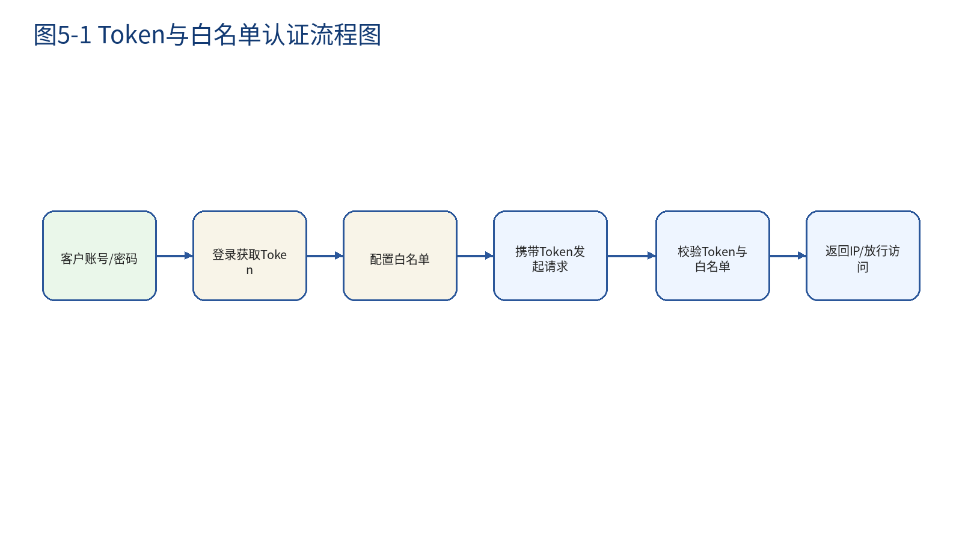
图5-1 客户、账号、服务与认证关系图

5.1 客户列表

功能说明
统一查询和维护个人、企业客户，是进入客户详情、服务开通、订单、日志等业务的主入口。

业务流程
步骤 | 处理内容 | 流转
1 | 运营创建客户或从业务注册信息形成客户 | →
2 | 录入基本资料 | →
3 | 根据需要发起客户认证 | →
4 | 创建客户账号 | →
5 | 后续通过订单或直接开通服务建立服务实例 | 完成

页面及字段设计
字段 | 类型/格式 | 属性 | 来源/引用 | 说明
客户编号 | 字符串 | 系统生成/只读 | 本模块 | 客户唯一标识。
客户名称 | 字符串 | 必填 | 人工录入 | 企业名称或个人名称。
客户类型 | 枚举 | 必填 | 参数配置 | 个人/企业等。
联系人 | 字符串 | 选填 | 人工录入 | 主要联系人。
联系电话 | 字符串 | 选填 | 人工录入 | 联系手机号。
登录账号 | 字符串 | 条件必填 | 客户账号 | 客户登录或API认证账号。
认证状态 | 枚举 | 只读 | 客户认证 | 未认证/审核中/已通过/已驳回。
客户状态 | 枚举 | 必填 | 本模块 | 正常/冻结/停用。
有效服务数 | 整数 | 只读 | 服务实例 | 当前正常服务数量。
业务类型 | 多值 | 只读 | 服务实例/产品 | 当前涉及的产品类型。
最近到期时间 | 日期时间 | 只读 | 服务实例 | 所有正常服务中最近到期时间。
业务负责人 | 用户引用 | 选填 | 系统用户 | 内部负责人。
创建时间 | 日期时间 | 只读 | 系统 | 客户创建时间。
备注 | 文本 | 选填 | 人工录入 | 内部业务说明。

页面操作
• 新增客户
• 编辑客户
• 查看详情
• 提交/查看认证
• 创建客户账号
• 创建订单
• 直接开通服务
• 冻结/恢复/停用客户
• 查看客户服务和使用情况

状态与状态流转
状态 | 含义 | 允许的主要后续动作
正常 | 允许创建订单、开通服务并正常使用 | 冻结、停用
冻结 | 暂时限制新增业务或使用，保留数据 | 恢复正常、停用
停用 | 客户不再开展新业务 | 按权限恢复

模块引用关系
关联模块/对象 | 引用方式 | 说明
客户认证 | 1:N | 客户可存在多次认证申请。
客户账号 | 1:N | 一个客户可按需要拥有一个或多个账号。
订单 | 1:N | 客户可产生多笔订单。
服务实例 | 1:N | 客户可同时拥有多项服务。
日志中心 | 1:N | 所有使用日志都必须能追溯到客户。

业务规则与校验
• 客户编号唯一且不可修改。
• 冻结/停用客户时必须提示其现有服务受影响范围。
• 删除客户原则上不提供物理删除；采用停用并保留历史数据。

权限与审计要求
• 客户新增/编辑、冻结/停用应分别配置权限。
• 查看敏感服务认证信息需要额外权限。

5.2.1 基本资料

功能说明
客户详情中的基础资料页签，展示和维护客户主档信息。

页面及字段设计
字段 | 类型/格式 | 属性 | 来源/引用 | 说明
客户编号 | 字符串 | 只读 | 客户主表 | 唯一标识。
客户名称 | 字符串 | 必填 | 客户主表 | 客户名称。
客户类型 | 枚举 | 必填 | 客户主表 | 个人/企业。
联系人 | 字符串 | 选填 | 客户主表 | 主要联系人。
联系电话 | 字符串 | 选填 | 客户主表 | 联系方式。
认证状态 | 枚举 | 只读 | 客户认证 | 当前最新有效认证状态。
客户状态 | 枚举 | 必填 | 客户主表 | 正常/冻结/停用。
负责人 | 用户引用 | 选填 | 系统用户 | 内部负责人。
备注 | 文本 | 选填 | 客户主表 | 业务备注。

页面操作
• 编辑基本资料
• 修改联系人
• 调整负责人
• 修改客户状态
• 查看认证资料

模块引用关系
关联模块/对象 | 引用方式 | 说明
客户列表 | 同一主表 | 字段修改后列表同步更新。
客户认证 | 状态引用 | 展示最新认证状态。

业务规则与校验
• 关键身份字段变更需记录操作日志。

权限与审计要求
• 普通查询与编辑权限分离。

5.2.2 已开通服务

功能说明
按客户维度集中展示其全部服务实例，并提供服务详情和变更入口。

页面及字段设计
字段 | 类型/格式 | 属性 | 来源/引用 | 说明
服务编号 | 字符串 | 只读 | 服务实例 | 客户服务唯一标识。
产品/套餐 | 对象引用 | 只读 | 产品/套餐 | 展示服务来源产品。
业务类型 | 枚举 | 只读 | 产品 | 短效/长效/独享/VPN/隧道。
生效/到期时间 | 日期时间 | 只读 | 服务实例 | 服务有效期。
服务状态 | 枚举 | 只读 | 服务实例 | 待开通/正常/暂停/到期/终止。
分配资源摘要 | 文本/引用 | 只读 | 服务资源关系 | 自有资源池/线路或外部反向代理入口等交付摘要。
总额度/已用额度 | 数值 | 只读 | 套餐+统计 | 套餐权益和已用量。
最近使用时间 | 日期时间 | 只读 | 使用日志 | 最近一次使用。

页面操作
• 查看服务详情
• 续费
• 调整套餐/额度
• 更换资源
• 暂停/恢复/终止
• 查看使用日志

状态与状态流转
状态 | 含义 | 允许的主要后续动作
待开通 | 服务实例已创建但资源或凭证未完成 | 开通、取消
正常 | 服务可正常使用 | 暂停、到期、终止
暂停 | 暂时禁止使用 | 恢复、终止
到期 | 超过服务有效期 | 续费、释放资源
终止 | 业务结束 | 仅查看历史

模块引用关系
关联模块/对象 | 引用方式 | 说明
服务实例 | 1:1展示 | 客户详情只做聚合展示，实际数据来源于服务管理。

业务规则与校验
• 客户详情中的服务操作应跳转到服务实例并保持客户上下文。

5.2.3 服务认证信息

功能说明
统一展示客户各服务使用的Token、白名单、VPN凭证等认证信息。

业务流程
步骤 | 处理内容 | 流转
1 | 选择客户服务 | →
2 | 读取产品认证策略 | →
3 | 生成或维护对应认证信息 | →
4 | 客户使用时进行认证校验 | →
5 | 认证变化记录操作日志 | 完成

页面及字段设计
字段 | 类型/格式 | 属性 | 来源/引用 | 说明
服务编号 | 对象引用 | 只读 | 服务实例 | 凭证所属服务。
认证类型 | 枚举 | 只读 | 产品/服务 | Token/白名单/账号密码/VPN私钥/证书。
认证账号 | 字符串 | 条件显示 | 客户账号/服务 | 需要账号认证时展示。
Token | 密文 | 敏感/只读 | 服务认证 | API身份凭证，默认脱敏。
白名单数量 | 整数 | 只读 | 白名单 | 当前有效白名单数量。
VPN凭证状态 | 枚举 | 只读 | 服务凭证 | 有效/失效/吊销。
生成/更新时间 | 日期时间 | 只读 | 系统 | 凭证生命周期时间。
最后使用时间 | 日期时间 | 只读 | API/使用日志 | 最近使用。

页面操作
• 查看/复制Token（按权限）
• 重置Token
• 新增/删除白名单
• 生成/重置VPN凭证
• 停用凭证
• 查看凭证使用记录

模块引用关系
关联模块/对象 | 引用方式 | 说明
服务实例 | N:1 | 每条凭证必须属于某个服务。
产品/服务配置 | 参数引用 | 认证类型由产品或服务配置决定。
API日志 | 追溯 | Token使用可追溯。

业务规则与校验
• Token、私钥等敏感字段默认脱敏显示。
• Token重置后旧Token是否立即失效应由系统参数控制并明确提示。
• 白名单数量不得超过套餐或服务配置限制。

权限与审计要求
• 查看明文、复制、重置凭证必须单独授权并记录审计。

5.2.4 使用情况

功能说明
从客户维度聚合提取、请求、流量等使用情况。

页面及字段设计
字段 | 类型/格式 | 属性 | 来源/引用 | 说明
统计时间 | 时间范围 | 查询条件 | 用户选择 | 支持小时/日/自定义。
服务/产品 | 对象引用 | 只读 | 服务实例 | 数据归属。
提取量 | 整数 | 只读 | IP提取日志 | 提取IP数量。
使用量 | 数值 | 只读 | 使用日志 | 按产品口径统计。
去重IP量 | 整数 | 只读 | 使用日志 | 唯一出口IP数。
请求数/成功率 | 整数/% | 只读 | 使用日志 | 请求质量指标。
流量 | 字节/GB | 只读 | 使用日志 | 上下行汇总。
最近使用时间 | 日期时间 | 只读 | 使用日志 | 最近活跃时间。

页面操作
• 选择时间范围
• 按服务/产品筛选
• 查看趋势
• 跳转提取日志/使用日志
• 导出

模块引用关系
关联模块/对象 | 引用方式 | 说明
IP提取日志 | 聚合 | 提取量来源。
使用日志 | 聚合 | 使用量、请求、流量来源。
数据统计 | 复用口径 | 与客户使用统计保持一致。

业务规则与校验
• 客户详情统计必须与数据统计模块采用同一口径。

5.3 客户认证

功能说明
处理个人或企业客户身份认证申请。

页面及字段设计
字段 | 类型/格式 | 属性 | 来源/引用 | 说明
认证编号 | 字符串 | 只读 | 系统 | 认证申请唯一编号。
客户 | 对象引用 | 必填 | 客户 | 所属客户。
认证类型 | 枚举 | 必填 | 参数 | 个人/企业。
认证资料 | 文件/结构化 | 必填 | 客户提交 | 证件和企业资料。
审核状态 | 枚举 | 只读 | 本模块 | 待审核/通过/驳回/复核。
审核人 | 用户引用 | 只读 | 系统用户 | 执行审核人员。
审核时间 | 日期时间 | 只读 | 系统 | 审核完成时间。
审核意见 | 文本 | 条件必填 | 审核人 | 通过说明或驳回原因。

页面操作
• 查看认证资料
• 审核通过
• 审核驳回
• 提交复核
• 查看审核历史

状态与状态流转
状态 | 含义 | 允许的主要后续动作
待审核 | 等待首次审核 | 通过、驳回、提交复核
待复核 | 等待二次审核 | 通过、驳回
已通过 | 认证有效 | 重新认证/失效处理
已驳回 | 认证未通过 | 重新提交

模块引用关系
关联模块/对象 | 引用方式 | 说明
客户 | N:1 | 认证结果更新客户认证状态。

业务规则与校验
• 审核通过/驳回必须记录审核人和时间。
• 认证资料属于敏感数据，展示和下载需权限控制。

权限与审计要求
• 审核与查看资料权限分离。

5.4 客户账号

功能说明
管理客户用于登录或身份识别的账号，与具体Token、VPN凭证等服务凭证分开。

页面及字段设计
字段 | 类型/格式 | 属性 | 来源/引用 | 说明
客户 | 对象引用 | 必填 | 客户 | 账号所属客户。
登录账号 | 字符串 | 必填/唯一 | 本模块 | 客户登录/API认证用户名。
账号类型 | 枚举 | 必填 | 参数 | 普通/API等。
账号状态 | 枚举 | 必填 | 本模块 | 正常/冻结/停用。
密码更新时间 | 日期时间 | 只读 | 系统 | 最近修改密码。
最后登录时间/IP | 日期时间/IP | 只读 | 登录日志 | 最近登录。
创建时间 | 日期时间 | 只读 | 系统 | 创建时间。

页面操作
• 创建账号
• 重置密码
• 冻结/恢复/停用
• 查看登录记录

状态与状态流转
状态 | 含义 | 允许的主要后续动作
正常 | 允许登录和认证 | 冻结、停用
冻结 | 暂时禁止登录 | 恢复、停用
停用 | 账号不再使用 | 按权限恢复

模块引用关系
关联模块/对象 | 引用方式 | 说明
客户 | N:1 | 账号归属客户。
Token登录 | 认证引用 | 用户名密码可用于获取Token。
登录日志 | 1:N | 记录登录行为。

业务规则与校验
• 登录账号全局或租户内唯一。
• 密码不可明文展示或存储。

权限与审计要求
• 重置密码、冻结/停用需审计。

6. 资源管理
资源管理负责统一管理自有资源链和外部供应商交付链。自有资源主链为“CentOS → ROS → 家宽/线路（节点）→ 当前IP”；当前阶段CentOS与ROS按1:1部署，ROS仅负责拨号，除拨号外的管理动作由CentOS承担。外部供应商资源按“供应商 → 外部采购套餐 → 反向代理配置 → 客户服务”交付，不默认进入自有资源池。

6.1 资源概览
从资源域视角展示CentOS、ROS、家宽/线路、当前IP、资源池、独享占用、外部采购套餐和反向代理交付情况。
指标 | 说明
CentOS | 总数、在线数、异常数。
ROS | 总数、在线数、异常数、平均在线线路率。
家宽/线路 | 总数、在线数、离线数、当前去重IP数。
资源池 | 资源池数量、成员线路数、可用线路数。
独享资源 | 可分配、已占用、故障、待释放。
外部采购 | 有效套餐数、即将到期数、已绑定服务数。
反向代理 | 启用数、异常数、关联客户数。

6.2 CentOS列表

6.2.1 功能说明
对应现有“主机管理→主机列表”，用于查看和维护与ROS一对一对应的CentOS服务器。当前阶段CentOS与ROS按1:1部署；理论模型保留N:N扩展能力，但本期考虑CentOS性能和部署方式不启用多对多关系。ROS仅负责拨号，除拨号外的管理动作由对应CentOS承担。

6.2.2 查询条件
• 主机名称
• 账号
• 状态
• IP
• 地区
• 运营商

6.2.3 页面及字段设计
字段 | 说明
CentOS ID | 唯一标识，可沿用现有主机ID。
主机名称 | 运维识别名称。
状态 | 在线、离线、维护、未知等。
账号 | 主机管理/业务账号，具体用途以现有接口为准。
IP | 管理或业务IP。
资源池数量 | 该主机关联/承载的资源池数量（若可计算）。
地点 | 主机所在地。
B段数量 | 按该CentOS对应ROS下家宽/线路当前有效IPv4的/16前缀去重数量。
C段数量 | 按该CentOS对应ROS下家宽/线路当前有效IPv4的/24前缀去重数量。
运营商 | 主机网络运营商。
备注 | 运维说明。
CPU | CPU使用率。
内存 | 内存使用率。
系统负载 | Load等系统负载指标。
硬盘 | 磁盘使用率。
是否支持VPN | 现有业务能力标识。
PPPoE服务器名 | 现有字段，具体业务含义及是否继续保留待接口确认。
心跳时间 | 最近心跳/上报时间。

6.2.4 B段/C段统计口径
• 统计对象为当前CentOS对应ROS下全部家宽/线路的当前有效IPv4。
• B段数量暂按/16前缀去重，即比较IPv4前两个八位组。
• C段数量暂按/24前缀去重，即比较IPv4前三个八位组。
• 空IP、非法IP和IPv6不进入该口径；同一IP重复出现时只计一次。
• B/C段由平台按CentOS维度实时或定时聚合计算，不依赖人工维护。
待确认：运营所称“B段/C段”是否严格等同于/16与/24前缀；开发前需用一组真实IP样例再次确认。

6.2.5 页面操作
• 搜索/筛选
• 导出全部
• 延迟检测
• 查看监控
• 远程操作
• 编辑
• 查看对应ROS
• 查看关联线路
• 查看日志
待确认：现有“批量删除、单行删除”是否在新平台继续保留，应结合CentOS数据来源和同步机制确认；若为上游同步对象，优先采用停用/忽略而非物理删除。

6.2.6 状态与引用关系
CentOS状态被对应ROS、监控中心、运行日志、数据统计和首页引用。CentOS离线不自动修改历史服务数据，但应在对应ROS/线路页面形成明显上游异常提示。B段/C段属于CentOS侧派生汇总指标，由其对应ROS下家宽/线路当前有效IPv4计算，不允许人工修改。

6.3 ROS列表

6.3.1 功能说明
对应现有“ROS管理→ROS主机”，用于查看ROS拨号执行状态、线路在线情况、当前拨号IP及BAS汇总信息。当前阶段ROS与CentOS按1:1对应，通过记录名即可识别对应关系；ROS只负责拨号及拨号结果上报，不承担其他管理动作。
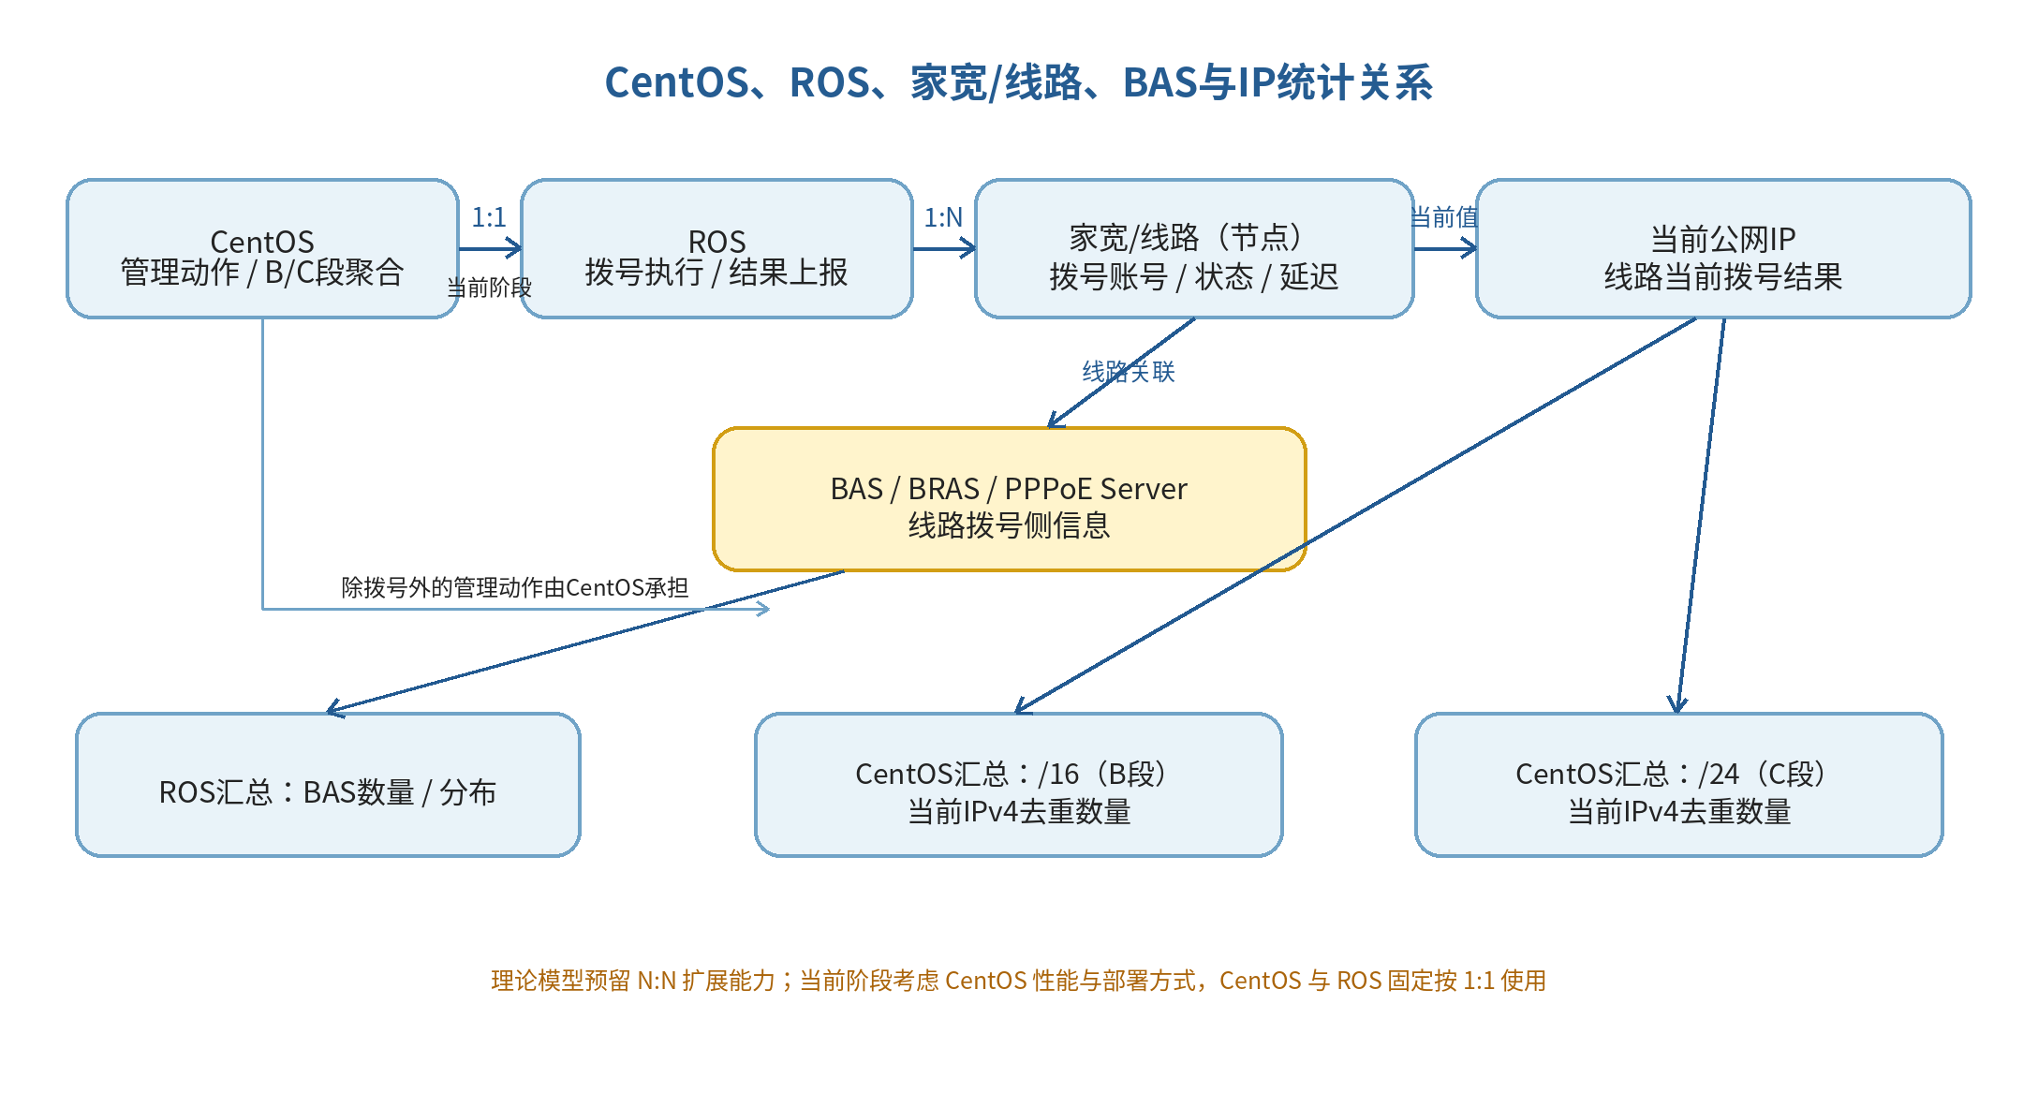
图6-1 CentOS、ROS、家宽/线路、BAS/IP统计关系

6.3.2 查询条件
• 主机类型
• 状态
• ROS主机ID

6.3.3 列表字段
字段 | 说明
ROS ID | ROS唯一标识。
记录名 | 运维识别名称。
状态 | 在线、离线、维护、未知等。
CPU | CPU使用率。
内存 | 内存使用率。
硬盘 | 磁盘使用率。
系统负载 | ROS当前Load/负载数据，本版本新增。
线路数 | ROS下家宽/线路总数。
在线线路数 | 当前在线/可用线路数。
开机时长 | ROS连续运行时长。
当前拨号IP数 | 当前有效家宽/线路已获得公网IP的数量。
BAS数量 | 根据该ROS下线路BAS/BRAS/PPPoE Server信息去重汇总的数量；字段来源待确认。
上报时间 | 最近ROS上报时间。

6.3.4 BAS信息
BAS/BRAS/PPPoE Server作为拨号链路信息，建议在线路层记录拨号时获得/识别的BAS信息，在ROS列表或ROS详情中按BAS进行汇总展示。B/C段统计不在ROS层展示，统一由对应CentOS聚合。
字段/展示项 | 说明
BAS数量 | 该ROS下线路出现的不同BAS数量。
BAS标识/名称 | 接口返回的BAS、BRAS或PPPoE Server标识。
BAS地址 | 若上游可提供则记录。
关联线路数 | 使用该BAS的家宽/线路数量。
在线线路数 | 当前在线线路数量。
最近出现时间 | 最近一次从线路/ROS数据中发现该BAS的时间。

6.3.5 页面操作
• 搜索/筛选
• 查看家宽/线路
• 查看BAS汇总
• 查看监控
• 查看日志

6.3.6 业务规则与引用关系
• 当前版本CentOS与ROS为1:1（理论模型预留N:N扩展能力）；ROS与家宽/线路为1:N。
• ROS负载、CPU、内存、硬盘和线路在线率进入监控中心。
• ROS仅负责拨号执行和拨号结果上报，除拨号外的管理动作由对应CentOS完成。
• BAS原始数据来源于线路/ROS上报，ROS只做汇总展示。
• 当前版本不提供ROS主备、替换、切换或自动切换功能。

6.4 家宽/线路列表

6.4.1 功能说明
家宽/线路是ROS下运行的一套具体家宽拨号账号，同时承接现有“ROS逻辑线路”和“节点列表”的能力。两者在新系统中不再作为两个独立资源对象。线路由ROS负责拨号，除拨号外的管理动作通过对应CentOS执行；客户归属不作为线路列表直接字段，而通过服务实例和资源绑定关系查看。

6.4.2 查询条件
• 所属ROS
• 所属CentOS
• 是否管理
• 是否绑定域名
• 状态
• 域名
• 当前IP
• 线路类型（共享/长效）
• 账号前缀
• 拨号账号
• 运营商
• 省
• 市
• 是否支持VPN
• BAS（若上游可查询）

6.4.3 页面及字段设计
字段 | 说明
线路ID | 唯一标识。
所属ROS | 运行所在ROS。
所属CentOS | 通过ROS反向引用。
线路别名 | 运维识别名称。
拨号账号 | 家宽账号。
账号前缀 | 现有线路前缀字段。
密码 | 拨号密码，敏感字段，默认掩码。
线路类型 | 资源池相关线路业务类型，仅允许“共享”或“长效”，单条线路单选。独享IP、VPN、隧道不作为该字段枚举。
省/市 | 线路地域信息；现有“省市”和“市”重复字段在新系统合并规范。
运营商 | 联通、电信、移动等。
当前IP | 当前拨号获得公网IP。
HTTP端口 | 当前代理HTTP端口。
SOCKS5端口 | 当前SOCKS5端口。
域名 | 当前绑定域名。
限制人数 | 该线路/节点允许使用的最大用户数。
在用用户数 | 当前使用人数。
重启/重拨间隔 | 线路运行策略相关现有字段。
可用时间 | 现有可用时间字段。
是否支持VPN | 线路能力标识。
平均延迟 | 最近统计/检测平均延迟。
状态 | 在线、离线、异常、维护等。
是否管理 | 现有管理状态。
监控线路重拨（VPN） | 是否启用现有VPN重拨监控。
BAS/PPPoE Server | 线路拨号对应BAS/BRAS/PPPoE Server信息，本版本新增。
最近拨号时间 | 最近一次拨号时间。
最近IP变化时间 | 当前IP最近变化时间。
ROS上报时间 | 最近ROS侧上报。

6.4.4 页面操作
• 搜索/筛选
• 编辑
• 绑定/解绑域名
• 修改类型
• 置为管理/取消管理
• 启用/取消VPN线路重拨监控
• 延迟检测
• 远程
• 查看拨号日志
• 查看IP变化日志

6.4.5 IP与BAS规则
• 当前IP随拨号变化，不作为固定主引用。
• 资源池和服务若引用该线路，不因IP变化而丢失关系。
• BAS信息优先保存在线路层，并可按ROS聚合。
• IP变化、拨号、BAS变化如需追溯，写入对应历史日志。

6.5 资源池
资源池只组织平台自有家宽/线路，按地区、城市、运营商等资源来源属性形成逻辑集合，用于共享/长效线路的统一分组和程序内置资源规则。资源池本身不定义短效、长效、独享、VPN、隧道等产品类型；外部供应商套餐也不进入自有资源池。
字段 | 说明
资源池编号/名称 | 唯一标识和业务名称，例如“青岛联通资源池”。
地区 | 资源池主要资源所属地区。
城市 | 资源池主要资源所属城市。
运营商 | 联通、电信、移动等资源来源属性。
线路总数 | 当前资源池成员线路总数。
共享线路数 | 成员中线路类型为“共享”的数量。
长效线路数 | 成员中线路类型为“长效”的数量。
在线线路数 | 当前在线成员线路数。
异常线路数 | 当前异常成员线路数。
当前IP数 | 当前已获得有效公网IP的成员线路数。
当前去重IP数 | 对成员线路当前公网IP去重后的数量。
B段数量 | 按第6.2.4暂定B段口径汇总成员当前IP。
C段数量 | 按第6.2.4暂定C段口径汇总成员当前IP。
状态 | 启用、停用、资源不足、未知等。
备注/用途说明 | 仅用于资源组织说明，不承载产品调度策略。
• 创建/编辑资源池基础信息（名称、地区、城市、运营商、备注等）
• 维护成员线路，可按ROS、线路类型（共享/长效）、状态、地区、运营商等筛选候选线路
• 批量加入/移出线路，并查看当前IP、B/C段、在线/异常等汇总
• 启用/停用资源池；停用仅影响后续资源选择，不物理删除历史引用
• 查看成员线路详情、实际服务引用、代码规则版本及资源池变更记录
关键规则：资源池是“资源来源属性分组”，不是产品分类，也不是现有“节点”的改名。池内线路仅分“共享/长效”两类，单条线路类型单选；产品如何从资源池选择线路、保持/切换IP及故障处理仍由代码规则实现。
成员与归类规则：
• 资源池成员必须是平台自有家宽/线路，不包含外部供应商采购套餐、反向代理配置或独立IP主数据。
• 资源池成员线路类型仅允许“共享”或“长效”，且单条线路业务类型只能选择一种。
• 同一条线路可因不同的地区/质量/运营组织维度加入多个资源池，线路与资源池为N:M逻辑关系。
• 线路重新拨号导致当前IP变化时，资源池成员关系保持不变，仅更新当前IP及相关统计。
• 独享IP、VPN、隧道不作为资源池成员类型；相关资源关系和配置在独享资源、VPN产品、隧道产品等对应模块维护。

6.6 独享资源
独享资源用于记录某条自有家宽/线路或其当前出口能力被单一客户服务独占的占用关系。外部供应商的独享类交付若通过反向代理完成，则按外部采购套餐+反向代理绑定管理。
字段 | 说明
线路 | 被独占的家宽/线路。
当前IP | 实时展示该线路当前IP。
客户 | 占用客户。
服务实例 | 占用来源服务。
分配/生效/到期时间 | 独享生命周期。
状态 | 可分配、已占用、故障、待释放等。
• 分配
• 更换
• 释放
• 标记故障
• 查看历史占用

6.7 域名配置
管理域名与家宽/线路、客户的绑定关系，承接现有域名绑定列表、DNSPOD同步及单条日志能力。
字段 | 说明
域名 | 业务域名。
当前IP | 绑定线路当前IP。
线路 | 关联家宽/线路。
客户 | 关联客户。
状态 | 正常、异常、停用。
DNSPOD同步状态 | 最近同步结果。
创建/更新时间 | 审计时间。
• 搜索
• 绑定/解绑线路
• 同步DNSPOD
• 查看单条日志
• 停用

6.8 外部供应商
管理第三方代理服务供应商基础资料和接入认证信息。供应商本身不等同于客户侧产品，也不直接进入自有资源池。
字段 | 说明
供应商编号/名称 | 内部唯一标识及名称。
联系人/联系方式 | 供应商业务或技术联系人。
接口/管理地址 | 供应商API或管理入口。
账号 | 采购或API账号。
密码/API Key/Secret | 敏感信息，加密保存、默认脱敏。
支持能力 | 短效、长效、独享、VPN、隧道等。
状态 | 正常、暂停、停用。
最近异常 | 最近接口或业务异常时间。
• 新增/编辑供应商
• 配置认证
• 测试连接（如有API）
• 查看采购套餐
• 查看反向代理
• 启用/停用

6.9 外部套餐/资源采购
运营人员根据客户需求在供应商处购买套餐后，在平台登记该采购记录。当前默认是“先采购、后登记/配置”的运营流程，不要求平台自动向供应商下单。
字段 | 说明
采购编号 | 平台内部唯一编号。
供应商 | 外部供应商。
供应商套餐名称/编号 | 供应商侧套餐标识。
用途客户 | 本次采购主要服务客户，可为空或多服务引用。
上游源网址/API | 供应商提供的上游地址。
上游用户名 | 供应商侧账号。
上游密码/API密钥 | 敏感字段。
提取/刷新时效 | 供应商返回的时效参数，如有。
采购时间 | 运营购买时间。
生效/到期时间 | 供应商套餐有效期。
额度/剩余额度 | 供应商套餐额度，如可获取。
采购成本 | 如运营需要记录。
状态 | 待启用、有效、即将到期、到期、暂停、失效。
备注 | 运营补充说明。
• 新增采购记录
• 编辑
• 测试上游（如接口允许）
• 查看反向代理配置
• 查看关联客户/服务
• 续购后更新有效期
• 停用
关键规则：外部采购套餐到期时间应对其绑定的客户服务形成校验和提醒；客户服务有效期原则上不应超过可交付上游能力的有效期，特殊情况需明确人工确认。

6.10 反向代理交付
反向代理交付用于把供应商上游代理能力包装成平台自己的访问入口，并绑定客户服务实例。
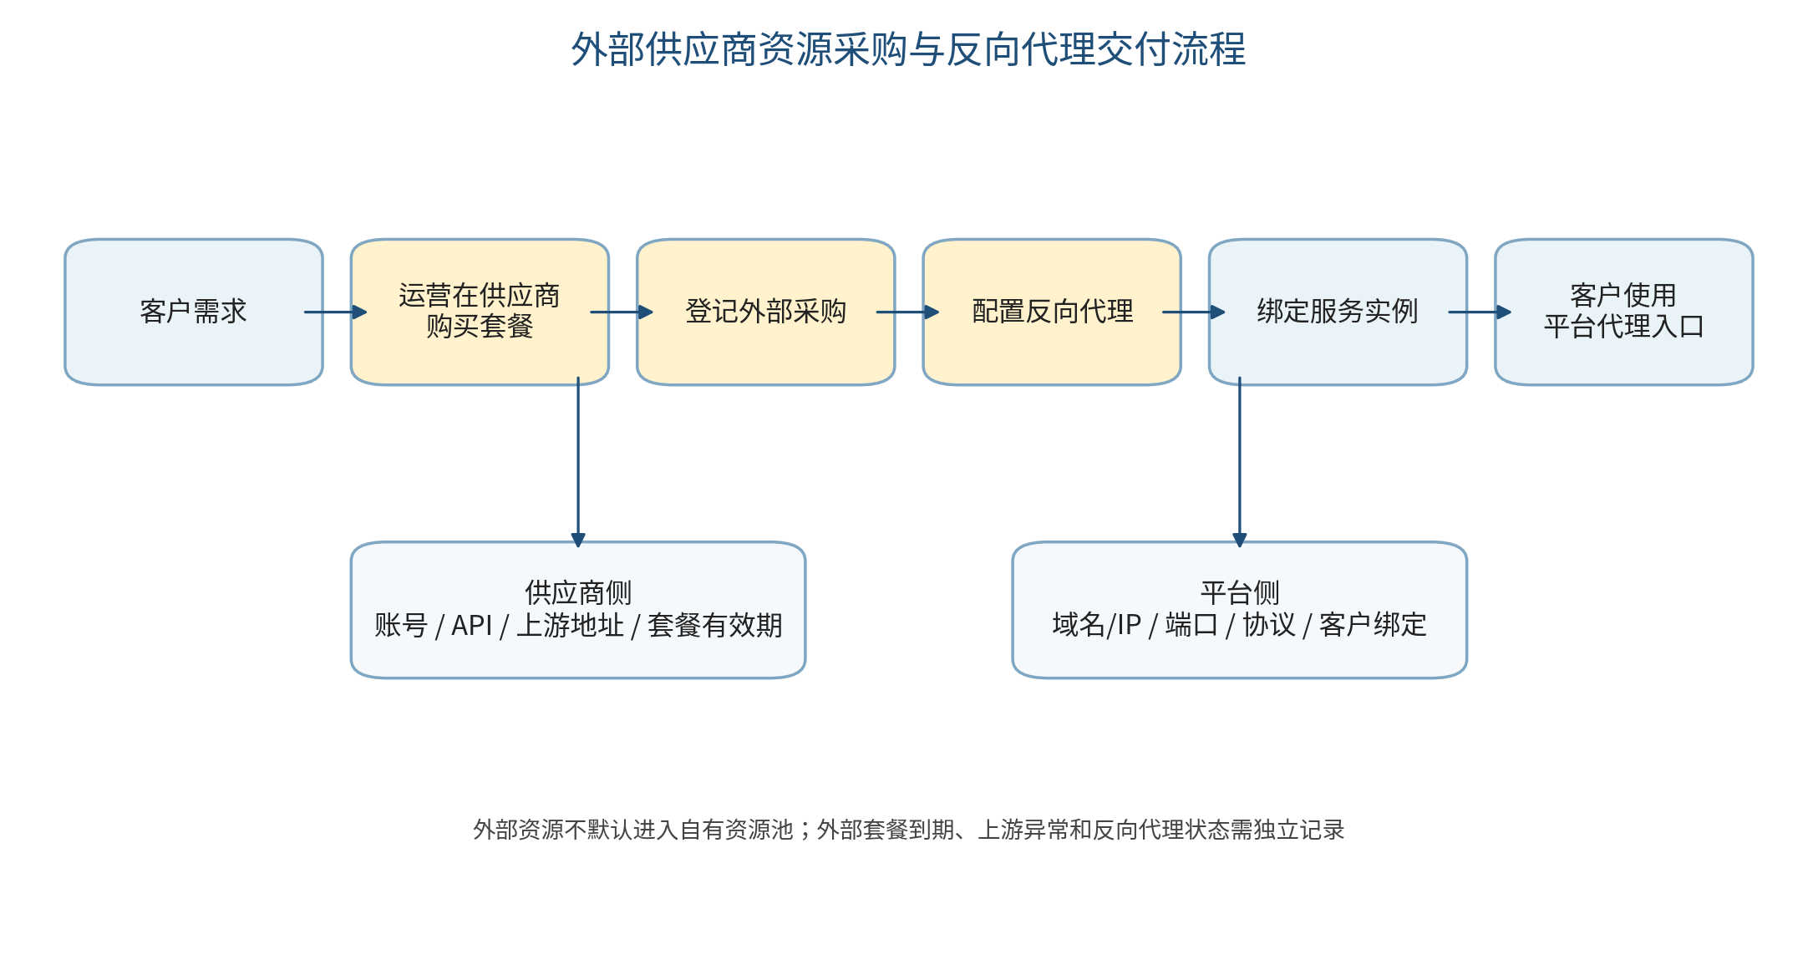
图6-2 外部供应商资源采购与反向代理交付流程
字段 | 说明
反向代理编号 | 唯一标识。
外部采购套餐 | 上游资源来源。
供应商 | 反向引用。
客户 | 实际交付客户。
服务实例 | 关联客户服务。
上游地址/端口 | 供应商提供的代理入口。
上游协议 | HTTP、HTTPS、SOCKS等。
上游认证 | 用户名/密码/API Key等，敏感。
平台代理域名/IP | 客户实际访问入口。
平台代理端口 | 客户访问端口。
平台认证方式 | 如需要可关联服务认证。
生效/到期时间 | 反向代理交付有效期。
状态 | 待配置、启用、异常、停用、到期。
最近检测/异常时间 | 上游或反向代理最近状态。
• 新增/编辑反向代理配置
• 绑定/解绑客户服务
• 启用/停用
• 测试上游连通
• 查看访问/异常日志
• 到期后关闭
安全要求：上游用户名、密码、Token、Secret和供应商源网址中可能携带的凭证均应加密存储、脱敏展示，并对“查看明文”设置独立权限与审计。

7. 产品管理
产品管理负责定义平台向客户销售或开通的五类代理产品与套餐。产品资源选择、保持、切换、故障处理等策略由开发人员在代码层实现，业务端不提供可视化产品策略配置。

7.1 产品列表

功能说明
统一管理平台代理产品。
字段 | 说明
产品编号/名称 | 唯一标识和展示名称。
业务类型 | 短效IP、长效IP、独享IP、VPN、隧道。
接入方式 | API提取、直连、VPN、隧道等。
代理协议 | HTTP/HTTPS/SOCKS等。
地区/运营商 | 产品对外支持范围。
套餐数量 | 关联套餐数。
使用客户数 | 当前有效服务客户数。
资源规则版本 | 系统内置资源规则版本/标识，仅展示，不提供业务配置。
状态 | 草稿、启用、停用。
• 新增/编辑/复制产品
• 配置专项参数
• 配置套餐
• 查看客户/服务
• 启用/停用

7.2 通用产品配置
配置产品类型、接入方式、协议、地区、运营商、认证方式、业务说明等通用参数。资源调度参数不在本页面开放。
字段 | 说明
产品名称 | 展示名称。
业务类型 | 五类产品。
接入方式 | API、直连、VPN、隧道。
代理协议 | HTTP/HTTPS/SOCKS等。
地区范围 | 可售/可用地区。
运营商范围 | 可售/可用运营商。
认证方式 | Token、白名单、账号密码、私钥等。
产品说明 | 业务说明。
状态 | 启用/停用。

7.3 短效IP产品配置

功能说明
短效IP强调高频提取和较短IP有效期。

页面及字段设计
字段 | 说明
IP有效时间 | 短效IP预期有效时长。
提取数量/频率限制 | 按套餐或系统规则限制。
去重规则 | 是否要求指定周期去重。
认证 | Token/白名单等。

业务规则与校验
• 只开放业务人员需要维护的产品参数。
• 与底层资源选择相关的策略不得以可编辑业务字段暴露。
• 产品启用前需完成必要套餐和系统规则适配。

7.4 长效IP产品配置

功能说明
长效IP强调稳定使用，并可成为第11章客户专项监控对象。

页面及字段设计
字段 | 说明
稳定/服务周期 | 产品预期稳定时长。
更换规则 | 客户可否更换及次数。
监控支持 | 是否支持为客户创建长效代理专项监控。
通知支持 | 是否允许绑定客户钉钉/飞书机器人。

业务规则与校验
• 只开放业务人员需要维护的产品参数。
• 与底层资源选择相关的策略不得以可编辑业务字段暴露。
• 产品启用前需完成必要套餐和系统规则适配。

7.5 独享IP产品配置

功能说明
独享IP强调服务期内资源独占。

页面及字段设计
字段 | 说明
独享数量 | 套餐允许独享资源数量。
独享时长 | 服务周期。
更换次数 | 故障或主动更换规则。
释放规则 | 到期/终止后的资源处理。

业务规则与校验
• 只开放业务人员需要维护的产品参数。
• 与底层资源选择相关的策略不得以可编辑业务字段暴露。
• 产品启用前需完成必要套餐和系统规则适配。

7.6 VPN产品配置

功能说明
VPN产品定义客户通过VPN使用平台代理网络的业务参数。

页面及字段设计
字段 | 说明
VPN协议 | 具体协议待技术实现确认。
凭证方式 | 账号、私钥、证书等。
连接/设备限制 | 套餐权益。
出口范围 | 由系统内置资源规则决定。

业务规则与校验
• 只开放业务人员需要维护的产品参数。
• 与底层资源选择相关的策略不得以可编辑业务字段暴露。
• 产品启用前需完成必要套餐和系统规则适配。

7.7 隧道产品配置

功能说明
隧道产品定义固定接入入口和认证等业务参数。

页面及字段设计
字段 | 说明
接入域名/IP | 客户入口。
端口/协议 | 隧道入口参数。
认证方式 | 账号密码、Token等。
并发/会话保持 | 套餐及业务参数。

业务规则与校验
• 只开放业务人员需要维护的产品参数。
• 与底层资源选择相关的策略不得以可编辑业务字段暴露。
• 产品启用前需完成必要套餐和系统规则适配。

7.8 套餐管理
套餐定义客户购买产品后获得的周期、数量、额度、并发、设备数、白名单数、更换次数等权益。
字段 | 说明
套餐编号/名称 | 唯一标识和展示名称。
所属产品 | 关联产品。
服务周期 | 有效时长。
IP/资源数量 | 套餐数量权益。
提取额度 | 短效等提取额度。
流量额度 | 如业务使用流量计费。
并发上限 | 并发连接限制。
设备数量 | 允许设备数。
白名单数量 | 白名单上限。
更换次数 | 独享/长效更换次数。
价格 | 销售价格。
超额/到期规则 | 业务处理规则。
状态 | 启用/停用。
• 新增/编辑/复制
• 调整价格
• 启用/停用
• 查看使用客户

7.9 产品资源使用规则（系统内置）
本节仅描述系统行为和开发边界，不对应运营后台配置页面。开发人员在代码层实现共享/长效类产品如何使用资源池、如何筛选ROS/家宽线路、如何保持或切换IP、如何处理资源不足和故障。独享IP、VPN、隧道不通过设置对应“资源池类型”实现，而由各自产品/业务配置维护。
规则类别 | 业务要求
资源选择 | 共享/长效类产品根据产品条件、地区、运营商、资源池可用性等由代码规则选择资源；独享IP、VPN、隧道按各自产品/业务配置处理。
IP保持/切换 | 短效、长效等不同产品执行预定义保持或切换逻辑。
故障处理 | 资源不可用时按程序规则重选、降级或返回明确错误。
版本管理 | 规则变更应有代码版本/发布记录，必要时在服务实例保存规则版本或关键快照。
业务端权限 | 运营人员只能查看必要规则标识或说明，不能修改代码级策略参数。
关键规则：删除V1.1“产品资源策略”业务页面。任何确需运营可配置的参数，应先经过业务确认后作为独立明确字段纳入产品或套餐，而不是恢复一个通用策略编辑器。
V1.2服务开通闭环修订：本次专门收敛订单驱动开通、五类产品差异化交付、外部代理选择、独享占用、一次性凭证及失败重试。基础设施和资源池模型沿用已发布版。

8. 订单与服务管理
订单负责记录客户购买信息；服务开通以已确认、待开通订单为主入口，完成交付方案确认、资源预检、业务执行与结果反馈；服务实例记录客户可使用的实际服务与资源绑定。交付方式包括自有资源与外部供应商反向代理。
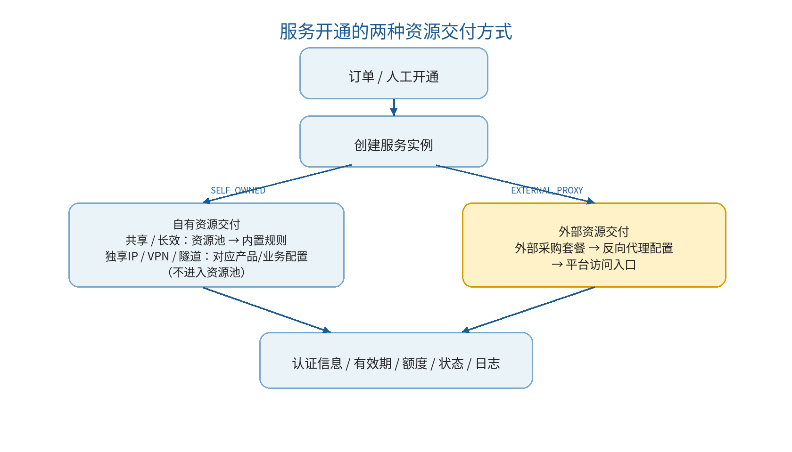
图8-1 服务开通的两种资源交付方式

8.1 订单管理
订单记录客户、产品、套餐、服务数量、金额、期望生效/到期时间和状态。订单确认后进入待开通状态；订单与服务实例是不同业务对象，确认订单本身不占用线路、不下发凭证。
字段 | 说明
订单编号 | 唯一编号。
客户 | 订单所属客户。
订单类型 | 新购、续费、扩容等。
产品/套餐 | 购买内容。
数量 | 购买数量。
服务周期 | 购买周期。
订单金额 | 金额。
创建/生效/到期时间 | 订单时间信息。
订单状态 | 待确认、待开通、已开通、完成、取消等。
创建人/备注 | 审计及说明。
• 创建/编辑订单
• 确认/取消
• 开通服务（待开通订单跳转开通向导；不得在订单列表内跳过交付确认直接执行）
• 查看服务
• 续费
• 查看操作记录

8.2 服务开通
服务开通仅面向已确认的NEW新购订单，且订单状态必须为PENDING_PROVISION。续费、扩容、变更订单应通过现有服务实例的续费/变更流程，不得当作新购重复生成服务。独立“服务开通”菜单首先展示待开通订单，支持由订单列表或订单详情带入；运营依次确认订单信息、交付方式、资源检查、开通确认和开通结果。普通用户不得通过输入客户/产品/套餐ID直接创建服务。
字段 | 说明
客户/订单 | 服务来源。
产品/套餐 | 实际开通内容。
交付方式 | SELF_OWNED自有资源 / EXTERNAL_PROXY外部反向代理。
生效/到期时间 | 服务生命周期。
资源池 | 自有资源交付时按产品内置规则使用。
指定家宽/线路 | 独享或固定线路等场景。
外部采购套餐 | 外部交付时必须选择有效外部采购记录。
反向代理配置 | 外部交付时绑定/创建。
认证方式 | Token、白名单、VPN凭证等。
使用额度 | 套餐权益。
• 第1步订单确认：只读核对客户、订单号、产品/套餐、服务数量、预计生效与到期；订单须为PENDING_PROVISION。
• 第2步交付配置：逐订单项选择SELF_OWNED或EXTERNAL_PROXY；同一订单可包含多种产品和多种交付方式。交付资源要覆盖该订单项要生成的每个服务实例。
• 第3步资源预检：核对客户及产品/套餐启用状态、期限、资源可用与配额、外部反向代理归属/状态/有效期。预检只提供当前快照，不预占资源，最终提交必须原子重验。
• 第4步开通确认：显示资源来源、分配明细或外部入口、预计生成服务数、认证方式及不可立即交付提示，并要求填写操作原因。
• 第5步开通结果：展示服务号、服务状态、实际绑定资源、平台交付入口及凭证摘要；原始凭证如有生成只提供一次性受控展示，不输出后端JSON。
• 订单驱动开通成功后建立订单项→服务实例引用、资源绑定和审计记录；不得将适配器未实际配置的VPN/隧道标为真实可用。
• 管理员特殊手工开通仅作为受限高级入口，需独立权限、操作原因、客户/产品/套餐选择和完整资源校验；不在普通“服务开通”首页暴露。
关键规则：外部反向代理的购买套餐、客户、状态、有效期、代理端点与服务必须一致；到期时间不得超过已确认的上游可交付周期。成功/失败数量不得混淆，部分失败不得把整张订单错误标为已开通。

8.2.1 页面与权限
• 服务开通首页：默认展示状态PENDING_PROVISION的订单列表；NEW新购订单支持“进入开通”，续费/扩容/变更订单仅提示转相应业务流程。支持订单号/客户/日期检索、订单详情、进入向导；从订单列表与详情点击“开通”只跳转向导，不能直接执行。
• 开通向导：订单信息只读；订单项可展开，按服务数显示逐实例交付配置；自有和外部交付互斥，配置随产品切换；退回或刷新不会隐式提交。
• 管理员手工开通：独立入口和service:provision:manual权限，选择客户/产品/套餐，填写事由，适用同一预检与提交逻辑；操作可审计。
• 凭证交付：仅在业务确实产生凭证时显示一次，提供复制和可见性控制；日常查看仅显示掩码，原始上游密钥永不返回给运营页面。

8.2.2 五类产品的差异化开通
• 短效IP：匹配SHARED共享线路所在的来源型资源池，校验在线/可用规模，按产品权限签发Token或白名单能力；实际每次提取IP由内置规则运行时决定。
• 长效IP：匹配LONG长效线路，确认可连接性和有效期，建立固定线路绑定；可展示当前公网IP、端口/协议和线路状态，具体认证由产品配置与交付适配器共同决定。
• 独享IP：依据套餐要求确定线路数量，检查在线、未被其他独享服务占用，逐条创建ALLOCATED占用关系并绑定服务；数量不足拒绝开通且不得形成部分独享。
• VPN：按VPN产品协议、设备/连接数和接入信息执行专项适配器；适配器缺失或未验证成功时，不能标记为真实服务ACTIVE。
• 隧道：检查隧道入口、端口、协议、并发/会话参数和专项交付适配器；不以虚构“隧道类型资源池”替代交付。
• 外部供应商代理交付：选择满足客户、状态、有效期和占用约束的反向代理；由代理反查采购套餐与上游来源。产品类型与供应商交付方式是两个独立维度。

8.2.3 开通前校验、提交一致性与失败处理
• 预检内容：订单状态必须为PENDING_PROVISION且订单类型为NEW，客户状态、产品/套餐状态与归属、生效/到期时间、每项应开通服务数；自有资源可用性、独享占用冲突；外部代理客户/采购/状态/时间/绑定冲突；能力适配器是否就绪。
• 提交时必须重验。建议以订单行或订单锁、资源行锁及唯一约束防止并发重复创建；重复提交须返回既有结果或者明确拒绝，不能重复占用/签发。
• 订单整体成功：全部要求的服务实例均建立且达到该产品定义的成功条件，才允许将订单置PROVISIONED；任一失败时保留可追踪失败/待处理状态，不允许以“已生成服务数量”冒充已交付数量。
• 涉及外部设备/数据面的调用不可简单假设数据库事务可以回滚外部操作；失败后需要记录补偿动作、失败原因和人工重试边界；真实适配器未接入时应显示管理面状态与真实交付状态的区别。
• 操作记录必须包含操作人、订单/订单项、交付方式、资源选择、最终结果、时间及失败原因，不记录明文账号密钥。

8.2.4 页面字段与API契约
• 待开通订单列表：订单号、客户、订单类型、订单项与服务数量、预计生效/到期、订单状态、操作（查看/进入开通）。
• 开通详情：订单只读区、逐订单项交付方式、每个服务实例的反向代理绑定（外部）、预检结果、操作原因和最后确认。服务数>1时不能只配置一份不可复用代理。
• 推荐提供GET /orders/{id}/provision-preview，用于展示订单和候选资源的业务摘要；POST /orders/{id}/provision接收操作原因和逐订单项交付计划。后端以订单中产品/套餐/客户为准，不能信任前端自行传入的业务主键。
• 手工开通POST /services/provision必须由服务端校验高级权限、业务关联、外部代理状态及独享占用。返回结构化serviceId/serviceNo/status与必要交付信息；不得直接向UI展示调试JSON。

8.3 服务实例
服务实例是客户实际使用代理服务的核心对象，必须同时保存业务信息、交付方式和实际资源绑定摘要。
字段 | 说明
服务编号 | 唯一标识。
客户 | 服务所属客户。
产品/套餐 | 开通快照。
服务类型 | 五类业务类型。
交付方式 | SELF_OWNED / EXTERNAL_PROXY。
规则版本/摘要 | 开通时系统内置资源规则版本或必要摘要。
资源池 | 自有服务主要资源池。
指定家宽/线路 | 独享/固定等必要场景。
当前IP摘要 | 绑定线路时实时展示。
外部采购套餐 | 外部交付时关联。
反向代理配置 | 外部交付时关联。
平台代理入口 | 外部反向代理服务的客户访问域名/IP和端口摘要。
生效/到期时间 | 服务有效期。
状态 | 待开通、正常、暂停、到期、终止、异常等。
认证摘要 | Token/白名单/VPN凭证等。
额度/已用量 | 套餐权益。
最近使用时间 | 最后业务使用。

8.4 服务资源交付与绑定

8.4.1 自有资源交付
• 短效IP：从符合来源属性的资源池读取在线SHARED共享线路，由运行时内置策略选择出口；开通时绑定适用的资源池/规则版本，原则上不预先固定每次提取使用的具体线路。
• 长效IP：从在线LONG长效线路中匹配并绑定具体线路；支持显示推荐候选和资源检查结果，当前IP仅为运行态快照，变更不改变线路引用。
• 独享IP：由独享资源业务维护，按套餐数量分配并锁定可用家宽线路，形成每条线路的独享占用记录，禁止同一线路重复独享；VPN、隧道使用各自产品/接入能力和数据面适配器，不将“VPN/隧道池”伪装为业务资源池。
• 当前IP变化不改变服务对线路的主引用。

8.4.2 外部反向代理交付
• 外部交付先选状态ACTIVE、客户一致、未绑定其他服务且有效期覆盖服务周期的可交付反向代理；根据代理自动关联供应商与采购套餐，不手输重复采购ID。
• 对服务数大于1的订单项，应为每个服务实例分别指定可绑定的代理配置；除经业务明确允许复用外，同一个代理入口不可同时绑定多个服务。
• 客户交付平台代理入口及适用认证信息，不直接暴露供应商上游账号和密钥；上游是否已经完成真实配置和验证必须可见。
• 反向代理在提交开通时再次锁定校验：客户、采购状态、代理状态、服务占用、到期时间一致。预检通过不能替代提交时校验。
• 终止外部服务时，停用/解绑对应平台代理服务入口，不操作自有资源池，不自动取消供应商采购。

8.5 服务变更
支持套餐、周期、额度、指定线路、外部采购套餐或反向代理配置等变更，并保存变更前后差异。

8.6 服务暂停与恢复
• 自有服务暂停时禁止新业务调用，是否释放资源按服务类型处理。
• 外部服务暂停时同时停用/阻断平台主管的反向代理访问，但不默认取消供应商采购套餐。
• 恢复前重新校验上游采购套餐和反向代理状态。

8.7 续费
• 订单续费后延长服务到期时间。
• 外部反向代理服务续费前需确认外部采购套餐有效期是否同步续购。
• 若供应商套餐不足以覆盖续费周期，应阻止自动完成并提示人工处理。

8.8 服务终止
• 停用认证凭证。
• 自有服务释放独享/固定资源关系。
• 外部服务停用反向代理并解除服务绑定。
• 保留历史订单、服务、资源和日志关联。

8.9 到期与资源释放
• 定时识别到期服务。
• 自有共享服务停止访问；独享/固定资源释放。
• 外部服务关闭反向代理入口，但外部采购套餐本身按其采购状态单独管理。
• 所有自动处理写操作日志。

9. 监控中心
当前阶段监控中心范围收敛为CentOS监控和ROS监控。家宽/线路、资源池、外部资源及服务实例不设置独立监控中心页面，其运行信息通过对应业务页面、日志或第11章客户长效代理专项监控查看。
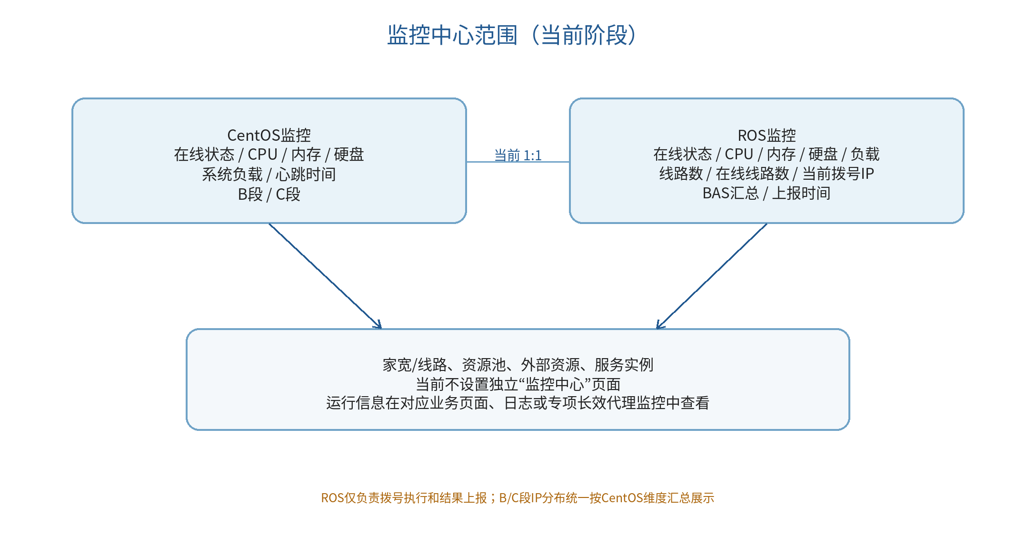
图9-1 监控中心范围

9.1 CentOS监控

功能说明
监控CentOS服务器基础运行状态及其所管理拨号资源的B/C段汇总，供内部运维快速判断承载与管理主机是否正常。
指标 | 说明
在线状态 | 由心跳/上报判断。
CPU使用率 | 当前CPU占用。
内存使用率 | 当前内存占用。
硬盘使用率 | 当前磁盘占用。
系统负载 | Load等系统负载。
网络/业务状态 | 如上游接口可提供则展示。
最近心跳时间 | 最后心跳。
最近采集时间 | 平台监控采集时间。
B段数量 | 对应ROS下家宽/线路当前有效IPv4按暂定/16前缀去重数量。
C段数量 | 对应ROS下家宽/线路当前有效IPv4按暂定/24前缀去重数量。
• 按状态筛选
• 查看实时值
• 查看趋势
• 跳转CentOS资源详情
• 手工刷新/采集（如支持）

9.2 ROS监控

功能说明
监控ROS拨号执行对象的运行状态及线路、拨号和BAS汇总指标。ROS不承担主备、切换等管理功能，B/C段IP分布统一在CentOS监控中展示。
指标 | 说明
在线状态 | ROS是否在线。
CPU/内存/硬盘 | 系统资源指标。
系统负载 | ROS Load，本版本新增。
开机时长 | 连续运行时间。
线路数 | 全部家宽/线路数。
在线线路数 | 当前在线线路数。
在线率 | 在线线路数/线路总数。
当前拨号IP数 | 当前有效拨号IP数量。
BAS数量 | 按线路BAS信息去重汇总，如上游可提供。
最近上报时间 | ROS上报时间。
最近采集时间 | 平台采集时间。
• 按状态/负载筛选
• 查看趋势
• 查看线路在线率
• 跳转ROS资源详情
范围说明：CentOS/ROS监控当前只负责内部运维查看，不在本版本中配置通用阈值告警规则。客户长效代理异常通知独立在第11章实现。

10. 日志中心

10.1 IP提取日志

功能说明
记录客户每次提取IP的请求和实际返回结果。

页面及字段设计
字段 | 说明
客户/服务 | 调用主体。
请求数量/返回数量 | 提取量。
协议/地区等参数 | 请求参数。
返回IP摘要 | 返回结果。
时间/结果 | 审计。

页面操作
• 按对象/客户/时间筛选
• 查看详情
• 导出（按权限）

业务规则与校验
• 日志记录不可由普通业务用户修改。
• 敏感字段按角色脱敏。
• 关键失败操作也必须保留审计记录。

10.2 使用日志

功能说明
记录真实代理流量使用情况；不得用IP提取日志替代。

页面及字段设计
字段 | 说明
客户/服务 | 使用主体。
客户端IP | 请求来源。
出口IP | 真实代理出口。
目标URL | 按权限隐藏前台但后台可审计。
请求结果/流量 | 真实使用。

页面操作
• 按对象/客户/时间筛选
• 查看详情
• 导出（按权限）

业务规则与校验
• 日志记录不可由普通业务用户修改。
• 敏感字段按角色脱敏。
• 关键失败操作也必须保留审计记录。

10.3 API日志

功能说明
记录Open API调用。

页面及字段设计
字段 | 说明
接口/方法 | 调用接口。
客户/Token摘要 | 身份。
请求时间/耗时 | 性能。
状态码/结果 | 调用结果。
Request ID | 追踪标识。

页面操作
• 按对象/客户/时间筛选
• 查看详情
• 导出（按权限）

业务规则与校验
• 日志记录不可由普通业务用户修改。
• 敏感字段按角色脱敏。
• 关键失败操作也必须保留审计记录。

10.4 CentOS运行日志

功能说明
记录CentOS状态上报、远程、管理操作及监控相关运行信息。

页面及字段设计
字段 | 说明
CentOS | 对象。
事件类型 | 心跳/状态/远程/管理操作等。
时间 | 发生时间。
内容/结果 | 详情。

页面操作
• 按对象/客户/时间筛选
• 查看详情
• 导出（按权限）

业务规则与校验
• 日志记录不可由普通业务用户修改。
• 敏感字段按角色脱敏。
• 关键失败操作也必须保留审计记录。

10.5 ROS运行日志

功能说明
记录ROS状态、拨号执行、拨号结果上报及异常等运行事件。

页面及字段设计
字段 | 说明
ROS | 对象。
事件类型 | 上报/拨号/异常等。
时间 | 发生时间。
内容/结果 | 详情。

页面操作
• 按对象/客户/时间筛选
• 查看详情
• 导出（按权限）

业务规则与校验
• 日志记录不可由普通业务用户修改。
• 敏感字段按角色脱敏。
• 关键失败操作也必须保留审计记录。

10.6 线路拨号日志

功能说明
记录家宽/线路拨号、重拨及结果。

页面及字段设计
字段 | 说明
线路/ROS | 对象。
拨号账号 | 账号摘要。
拨号前后IP | 变化。
BAS/PPPoE Server | 如可获取。
结果/时间 | 拨号结果。

页面操作
• 按对象/客户/时间筛选
• 查看详情
• 导出（按权限）

业务规则与校验
• 日志记录不可由普通业务用户修改。
• 敏感字段按角色脱敏。
• 关键失败操作也必须保留审计记录。

10.7 IP变化日志

功能说明
记录线路当前公网IP变化历史。

页面及字段设计
字段 | 说明
线路 | 对象。
旧IP/新IP | 变化内容。
B段/C段变化 | 可派生。
变化时间 | 发生时间。

页面操作
• 按对象/客户/时间筛选
• 查看详情
• 导出（按权限）

业务规则与校验
• 日志记录不可由普通业务用户修改。
• 敏感字段按角色脱敏。
• 关键失败操作也必须保留审计记录。

10.8 线路远程操作日志

功能说明
记录线路远程操作。

页面及字段设计
字段 | 说明
线路/操作人 | 对象和人员。
操作类型 | 远程动作。
请求/结果 | 执行结果。
时间 | 审计。

页面操作
• 按对象/客户/时间筛选
• 查看详情
• 导出（按权限）

业务规则与校验
• 日志记录不可由普通业务用户修改。
• 敏感字段按角色脱敏。
• 关键失败操作也必须保留审计记录。

10.9 域名变更日志

功能说明
记录域名绑定、DNSPOD同步和IP变化。

页面及字段设计
字段 | 说明
域名/线路 | 对象。
变更类型 | 绑定/解绑/同步。
前后值 | 差异。
操作人/时间 | 审计。

页面操作
• 按对象/客户/时间筛选
• 查看详情
• 导出（按权限）

业务规则与校验
• 日志记录不可由普通业务用户修改。
• 敏感字段按角色脱敏。
• 关键失败操作也必须保留审计记录。

10.10 外部供应商与反向代理日志

功能说明
记录外部供应商上游调用、反向代理测试、状态异常和客户访问交付相关日志。

页面及字段设计
字段 | 说明
供应商/采购套餐 | 上游来源。
反向代理配置 | 平台交付对象。
客户/服务 | 若为客户服务相关。
上游地址摘要 | 脱敏记录。
结果/错误 | 调用或代理结果。
时间/耗时 | 运行信息。

页面操作
• 按对象/客户/时间筛选
• 查看详情
• 导出（按权限）

业务规则与校验
• 日志记录不可由普通业务用户修改。
• 敏感字段按角色脱敏。
• 关键失败操作也必须保留审计记录。

10.11 操作日志

功能说明
记录后台人员对客户、资源、产品、服务、外部采购、反向代理和告警配置等关键数据的操作。

页面及字段设计
字段 | 说明
操作人/模块 | 主体和范围。
对象/类型 | 被操作对象。
操作前后内容 | 关键差异。
结果/IP/时间 | 审计。

页面操作
• 按对象/客户/时间筛选
• 查看详情
• 导出（按权限）

业务规则与校验
• 日志记录不可由普通业务用户修改。
• 敏感字段按角色脱敏。
• 关键失败操作也必须保留审计记录。

11. 长效代理监控与告警
本章的“告警规则”专指针对某个客户（通常为长效代理客户）的具体代理服务建立专项监控。当代理出现问题时，平台调用该客户配置的钉钉或飞书机器人API进行通知。该能力不等同于CentOS/ROS基础设施监控。
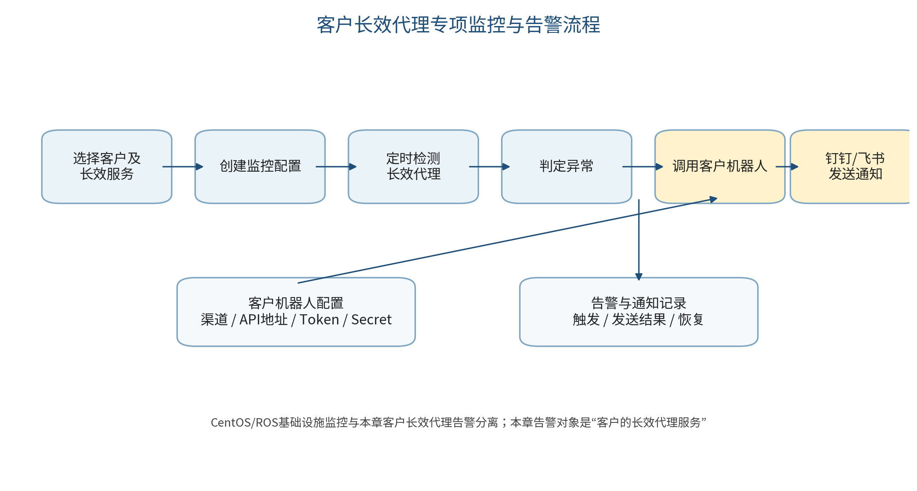
图11-1 客户长效代理专项监控与告警流程

11.1 长效代理监控配置
用于给指定客户的指定长效代理服务建立监控。一个客户可拥有多条监控配置，一条配置应明确对应服务实例或具体代理入口。
字段 | 说明
监控编号 | 唯一标识。
客户 | 被通知客户。
服务实例 | 被监控的长效代理服务。
代理地址/IP | 实际需要检测的代理入口。
端口/协议 | 检测对象。
检测方式 | TCP连接、代理请求、HTTP探测等，具体待确认。
检测周期 | 执行频率。
超时时间 | 单次检测超时。
连续失败次数阈值 | 达到次数后触发异常。
当前状态 | NORMAL、ABNORMAL、UNKNOWN。
最近检测时间 | 最后执行时间。
最近成功时间 | 最近正常时间。
最近异常时间 | 最近异常时间。
通知机器人 | 绑定客户机器人配置。
是否发送恢复通知 | 异常恢复后是否通知。
启用状态 | 启用/停用。
• 新增监控
• 编辑
• 启用/停用
• 立即检测
• 查看告警记录
• 查看通知记录
待确认：代理“出现问题”的最终检测方式、检测周期、连续失败阈值及恢复判定需由运维结合长效代理实际使用方式确认。

11.2 客户通知机器人
每个客户可配置一个或多个通知机器人，当前支持钉钉和飞书。机器人配置属于客户级通知能力，可被该客户多个长效代理监控引用。
字段 | 说明
机器人编号/名称 | 唯一标识和内部名称。
客户 | 机器人所属客户。
渠道 | DINGTALK / FEISHU。
API/Webhook地址 | 机器人调用地址。
Access Token/Key | 如渠道需要，敏感。
Secret/签名密钥 | 敏感字段，加密保存。
启用状态 | 启用/停用。
最近测试时间 | 最近测试调用时间。
最近测试结果 | 成功/失败及错误摘要。
创建/更新时间 | 审计。
• 新增/编辑机器人
• 测试发送
• 启用/停用
• 查看被哪些监控引用
• 重置密钥
安全要求：机器人API地址中的Token、Access Token、Secret等均视为敏感信息，默认掩码展示；查看或重置必须有独立权限并记录审计。

11.3 检测执行
• 定时任务读取启用的长效代理监控配置。
• 按配置检测代理。
• 成功时更新最近成功时间并清零连续失败计数。
• 失败时累加连续失败计数。
• 达到触发条件后生成/更新活动告警。
• 同一监控在未恢复期间原则上只保留一条活动告警，避免重复刷屏。

11.4 告警记录
字段 | 说明
告警编号 | 唯一标识。
监控配置 | 来源监控。
客户/服务 | 业务对象。
代理地址摘要 | 异常对象。
首次触发时间 | 第一次达到异常条件。
最近异常时间 | 最近一次失败。
连续失败次数 | 累计/当前。
异常原因 | 检测错误或返回异常。
状态 | TRIGGERED、RECOVERED、CLOSED。
恢复时间 | 恢复正常时间。

11.5 通知记录
字段 | 说明
通知编号 | 唯一标识。
告警 | 关联告警。
客户/机器人 | 通知对象。
渠道 | 钉钉/飞书。
消息类型 | 异常/恢复/测试。
消息摘要 | 发送内容快照。
发送结果 | 成功/失败。
HTTP状态/错误信息 | 接口响应摘要。
发送时间 | 调用时间。
重试次数 | 失败重试次数。

11.6 恢复处理
• 异常代理重新检测正常时，将活动告警转为RECOVERED。
• 若监控配置启用恢复通知，则调用同一客户机器人发送恢复消息。
• 恢复后继续执行后续周期检测。
• 人工关闭仅用于业务归档，不应把仍然异常的代理误判为正常。

11.7 权限与引用关系
• 客户、服务实例来自客户/订单与服务管理。
• 长效代理监控只能绑定有效的长效类服务或经确认需要监控的代理服务。
• 机器人配置属于客户，跨客户不可引用。
• 所有新增、修改、测试发送、启停、密钥重置写操作审计。

12. 数据统计
数据统计用于形成小时级或日级业务与资源分析。监控中心范围的收敛不影响家宽/线路、资源池等业务统计；但统计数据必须来自真实业务/同步数据，不用未采集指标进行估算。

12.1 CentOS资源统计

功能说明
按对应对象形成统计汇总和趋势。

页面及字段设计
指标 | 说明
CentOS数量 | 总数/在线/离线。
CPU/内存/硬盘/负载 | 周期平均或峰值。
B段数量 | 对应拨号资源当前有效IPv4按暂定/16前缀去重，可按周期形成趋势。
C段数量 | 对应拨号资源当前有效IPv4按暂定/24前缀去重，可按周期形成趋势。

页面操作
• 选择时间范围
• 按关键维度筛选
• 查看趋势
• 导出

12.2 ROS资源统计

功能说明
按对应对象形成统计汇总和趋势。

页面及字段设计
指标 | 说明
ROS数量 | 总数/在线/离线。
CPU/内存/硬盘/负载 | 周期指标。
线路总数/在线线路数 | 线路汇总。
当前拨号IP数 | 统计时点当前IP。
BAS数量 | 如数据可得。

页面操作
• 选择时间范围
• 按关键维度筛选
• 查看趋势
• 导出

12.3 家宽/线路统计

功能说明
按对应对象形成统计汇总和趋势。

页面及字段设计
指标 | 说明
线路总数/在线数 | 资源规模。
当前去重IP数 | 当前IP去重。
拨号次数 | 周期拨号/重拨次数。
IP变化次数 | 周期变化。
平均延迟 | 如线路状态数据可得。
地区/运营商 | 维度。

页面操作
• 选择时间范围
• 按关键维度筛选
• 查看趋势
• 导出

12.4 资源池统计

功能说明
按对应对象形成统计汇总和趋势。

页面及字段设计
指标 | 说明
成员线路数 | 资源池成员线路总规模。
共享线路数 | 成员中共享线路数量。
长效线路数 | 成员中长效线路数量。
在线/异常线路数 | 当前运行状态汇总。
当前IP数 | 当前拥有有效公网IP的成员线路数。
当前去重IP数 | 成员当前公网IP去重数量。
B段/C段数量 | 按当前IP汇总资源段分布。
ROS数量 | 成员线路涉及的ROS数量。
服务引用数 | 实际引用该资源池或池内线路的服务数量。

页面操作
• 选择时间范围
• 按关键维度筛选
• 查看趋势
• 导出

12.5 客户使用统计

功能说明
按对应对象形成统计汇总和趋势。

页面及字段设计
指标 | 说明
客户/服务 | 统计对象。
提取量 | IP提取。
真实使用量 | 代理流量/请求。
使用去重IP量 | 真实出口IP去重。
成功率/流量 | 真实使用指标。

页面操作
• 选择时间范围
• 按关键维度筛选
• 查看趋势
• 导出

12.6 产品与服务统计

功能说明
按对应对象形成统计汇总和趋势。

页面及字段设计
指标 | 说明
产品/套餐 | 统计维度。
有效服务数 | 服务规模。
客户数 | 使用客户。
提取/使用量 | 业务量。
自有/外部交付数 | 按交付方式拆分。

页面操作
• 选择时间范围
• 按关键维度筛选
• 查看趋势
• 导出

12.7 外部采购与反向代理统计

功能说明
按对应对象形成统计汇总和趋势。

页面及字段设计
指标 | 说明
供应商 | 供应商维度。
有效采购套餐数 | 当前有效套餐。
即将到期/到期数 | 运营提醒。
关联客户/服务数 | 使用规模。
反向代理启用/异常数 | 交付状态。
采购成本/额度 | 仅在平台记录或供应商可提供时统计。

页面操作
• 选择时间范围
• 按关键维度筛选
• 查看趋势
• 导出

13. 系统管理

13.1 用户管理

功能说明
管理平台后台工作人员账号。

页面及字段设计
字段 | 类型/格式 | 属性 | 来源/引用 | 说明
用户账号 | 字符串 | 必填/唯一 | 本模块 | 后台登录账号。
用户姓名 | 字符串 | 必填 | 人工 | 工作人员。
角色 | 对象引用 | 必填 | 角色 | 权限集合。
部门/联系方式 | 字符串 | 选填 | 人工 | 组织信息。
账号状态 | 枚举 | 必填 | 本模块 | 正常/冻结/停用。
最后登录时间/IP | 日期/IP | 只读 | 登录日志 | 最近登录。

页面操作
• 新增/编辑用户
• 重置密码
• 分配角色
• 冻结/恢复/停用

状态与状态流转
状态 | 含义 | 允许的主要后续动作
正常 | 允许登录 | 冻结、停用
冻结 | 暂时禁止登录 | 恢复、停用
停用 | 不再使用 | 按权限恢复

模块引用关系
关联模块/对象 | 引用方式 | 说明
角色管理 | N:M/至少1 | 用户权限。
登录/操作日志 | 1:N | 审计。

业务规则与校验
• 用户账号唯一；离职人员原则上停用而不物理删除。

13.2 角色管理

功能说明
通过角色统一配置后台人员的菜单、操作和数据权限。

页面及字段设计
字段 | 类型/格式 | 属性 | 来源/引用 | 说明
角色名称/编码 | 字符串 | 必填/唯一 | 本模块 | 角色标识。
角色说明 | 文本 | 选填 | 人工 | 用途。
菜单权限 | 权限集合 | 必填 | 权限配置 | 可访问模块。
操作权限 | 权限集合 | 必填 | 权限配置 | 新增/编辑/敏感操作。
数据权限 | 规则 | 选填 | 权限配置 | 可见客户/资源范围。
用户数 | 整数 | 只读 | 用户管理 | 引用数量。
状态 | 枚举 | 必填 | 本模块 | 启用/停用。

页面操作
• 新增/编辑角色
• 配置菜单权限
• 配置操作权限
• 配置数据权限
• 启用/停用

模块引用关系
关联模块/对象 | 引用方式 | 说明
用户管理 | 1:N | 用户分配角色。
全平台 | 权限控制 | 页面和操作鉴权。

业务规则与校验
• 敏感权限（查看Token明文、供应商密钥、资源分配、服务终止等）应独立为操作权限。

13.3 参数配置

功能说明
维护地区、运营商、协议、告警阈值默认值、到期提醒天数等系统参数。

页面及字段设计
字段 | 类型/格式 | 属性 | 来源/引用 | 说明
配置分组 | 字符串 | 必填 | 本模块 | 参数分类。
参数名称/编码 | 字符串 | 必填/唯一 | 本模块 | 配置标识。
参数值 | 字符串/JSON | 必填 | 本模块 | 实际值。
是否敏感 | 布尔 | 必填 | 本模块 | 敏感参数脱敏。
说明 | 文本 | 必填 | 人工 | 用途。
状态 | 枚举 | 必填 | 本模块 | 启用/停用。
更新时间/修改人 | 日期/用户 | 只读 | 系统 | 审计。

页面操作
• 新增/编辑配置
• 启用/停用
• 查看修改记录

模块引用关系
关联模块/对象 | 引用方式 | 说明
产品/资源/监控/告警 | 参数引用 | 统一枚举和默认值。

业务规则与校验
• 关键系统参数修改需记录操作日志；敏感参数加密或脱敏。

13.4 登录日志

功能说明
记录后台用户登录行为。

页面及字段设计
字段 | 类型/格式 | 属性 | 来源/引用 | 说明
登录时间 | 日期时间 | 只读 | 认证 | 登录发生。
用户账号/姓名 | 引用 | 只读 | 用户 | 操作者。
登录IP | IP | 只读 | 请求 | 来源。
登录结果 | 枚举 | 只读 | 认证 | 成功/失败。
失败原因 | 文本 | 只读 | 认证 | 错误。
客户端信息 | 文本 | 只读 | 请求 | 浏览器/设备。

页面操作
• 按用户/时间/结果查询
• 导出

模块引用关系
关联模块/对象 | 引用方式 | 说明
用户管理 | N:1 | 登录主体。

业务规则与校验
• 登录日志只读。

13.5 操作审计

功能说明
对关键业务和系统配置变更进行统一审计。

页面及字段设计
字段 | 类型/格式 | 属性 | 来源/引用 | 说明
操作时间 | 日期时间 | 只读 | 系统 | 时间。
操作人员 | 用户引用 | 只读 | 用户 | 操作者。
模块/对象 | 引用 | 只读 | 业务对象 | 目标。
操作类型 | 枚举 | 只读 | 系统 | 新增/修改/启停/分配/重置等。
操作前/后内容 | 结构化 | 只读 | 系统 | 差异。
操作结果 | 枚举 | 只读 | 系统 | 成功/失败。
来源IP | IP | 只读 | 请求 | 后台来源。
操作原因 | 文本 | 条件必填 | 人工 | 高影响操作说明。

页面操作
• 按用户/模块/对象/时间查询
• 查看变更详情
• 导出

模块引用关系
关联模块/对象 | 引用方式 | 说明
全平台 | 横切 | 所有高影响操作写入。

业务规则与校验
• 资源分配、服务终止、凭证重置、供应商密钥修改、角色权限变更等必须写审计。

14. 核心业务对象关系
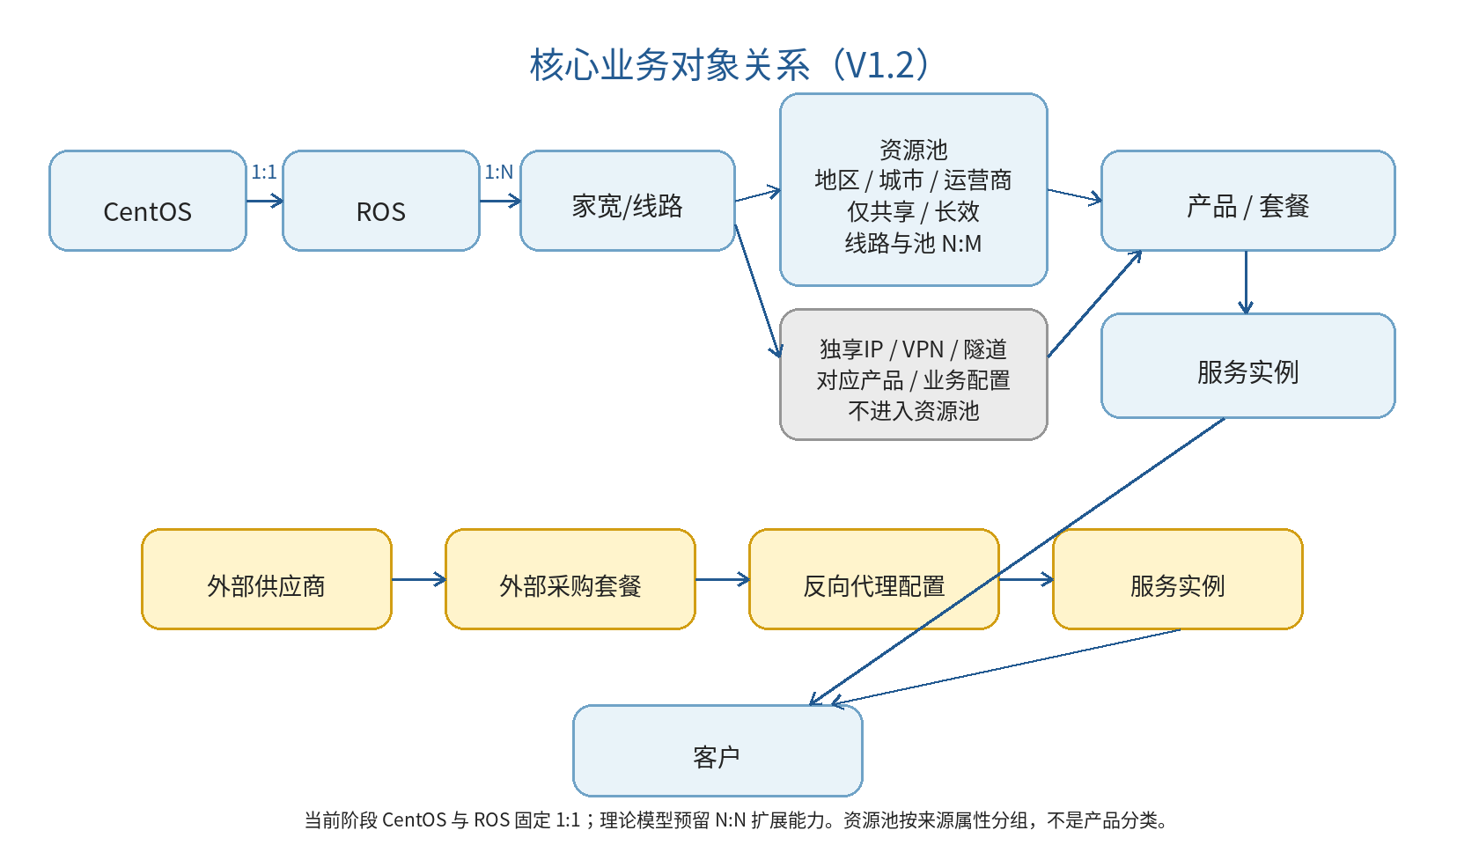
图14-1 核心业务对象关系

14.1 自有资源关系
当前版本CentOS与ROS按1:1部署；理论模型保留N:N扩展能力，但本期考虑CentOS性能和部署方式不启用多对多关系。ROS 1:N 家宽/线路（节点）；ROS负责拨号，除拨号外的管理动作由CentOS承担。家宽/线路包含当前拨号IP和BAS等运行属性。资源池按地区/城市/运营商等来源属性逻辑组织自有家宽/线路，线路与资源池为N:M；资源池成员线路仅分“共享/长效”两类。

14.2 外部资源关系
外部供应商 1:N 外部采购套餐；外部采购套餐可被一个或多个反向代理配置引用（是否允许多客户共享由业务规则决定）；反向代理配置绑定客户服务实例。

14.3 产品与资源关系
产品/套餐不直接由运营绑定通用“产品资源策略”。共享/长效类产品由系统代码从相应资源池及池内线路中选择资源；独享IP、VPN、隧道由对应产品/业务配置维护，不通过建立对应类型资源池实现；外部资源则在人工开通时选择反向代理交付方式。

14.4 客户、订单与服务关系
客户 1:N 订单，订单可产生一个或多个服务实例；服务实例保存产品/套餐快照、交付方式、规则版本和实际资源/反向代理绑定。

14.5 长效代理监控关系
客户 1:N 客户通知机器人；客户的长效服务实例 1:N 长效代理监控配置；监控配置引用同客户机器人，并产生告警记录和通知记录。

15. 跨模块引用关系
对象 | 主要引用模块/对象 | 引用规则
CentOS | 对应ROS、监控中心、运行日志、统计、首页 | 当前版本与ROS按1:1对应；承担除拨号外的管理动作，并汇总B/C段。CentOS停用/异常不得物理删除历史关联。
ROS | 家宽/线路、监控中心、运行日志、统计 | 当前版本与CentOS按1:1对应；仅负责拨号和拨号结果上报，列表展示线路、当前拨号IP和BAS汇总，不展示B/C段及主备/切换能力。
家宽/线路 | 资源池、独享资源、域名、服务、拨号/IP日志 | 当前IP变化不改变线路主引用；客户关系通过服务实例/资源绑定查看，不作为线路列表直接字段；资源池相关线路类型仅共享/长效且单选；同一线路可加入多个资源池。
资源池 | 共享/长效类服务、系统内置产品资源规则、统计 | 按地区/城市/运营商等来源属性组织线路，不设置产品型资源池；外部供应商套餐、独享IP、VPN、隧道不作为资源池成员类型。
外部供应商 | 外部采购套餐、外部日志 | 敏感认证脱敏。
外部采购套餐 | 反向代理、服务、首页到期提醒、统计 | 到期影响可交付能力。
反向代理配置 | 客户、服务实例、外部日志 | 客户不直接接触上游凭证。
产品/套餐 | 订单、服务实例 | 资源规则由代码实现。
服务实例 | 客户、认证、资源/反向代理、日志、统计、长效监控 | 交付方式决定资源绑定路径。
客户机器人 | 客户、长效代理监控、通知记录 | 不可跨客户引用。
长效代理监控 | 客户、服务、机器人、告警、通知 | 只针对指定客户代理。

15.1 跨模块跳转规则
• 所有列表中的对象编号/名称应支持跳转详情。
• CentOS与ROS按当前1:1关系相互定位，ROS列表通过记录名识别，不重复展示所属CentOS字段；线路可跳转ROS、域名、资源池及关联服务，客户关系通过服务实例查看。
• 外部采购套餐可跳转供应商、反向代理和客户服务。
• 服务实例根据交付方式展示自有资源或外部反向代理引用。
• 长效告警可跳转客户、服务、监控配置和机器人通知记录。

15.2 删除/停用引用保护
• 存在有效下游引用的对象不得物理删除。
• 资源同步对象优先采用停用/失效状态。
• 外部采购套餐被有效服务引用时，停用或到期必须明确影响范围。
• 客户机器人被启用监控引用时，停用前提示影响的监控配置。
• 系统内置资源规则通过代码版本发布，不提供后台删除。

16. 核心状态模型

16.1 CentOS状态
ONLINE在线、OFFLINE离线、MAINTENANCE维护、DISABLED停用、UNKNOWN未知。

16.2 ROS状态
ONLINE在线、OFFLINE离线、MAINTENANCE维护、DISABLED停用、UNKNOWN未知。当前版本ROS不设置主备、替换、切换或自动切换属性。

16.3 家宽/线路状态
ONLINE在线、OFFLINE离线、ABNORMAL异常、MAINTENANCE维护、DISABLED停用、UNKNOWN未知。当前IP、BAS、延迟为运行属性。

16.4 资源池状态
NORMAL正常、INSUFFICIENT资源不足、DISABLED停用、UNKNOWN未知。

16.5 独享资源状态
AVAILABLE可分配、ALLOCATED已占用、FAULT故障、PENDING_RELEASE待释放。

16.6 外部采购套餐状态
PENDING待启用、ACTIVE有效、EXPIRING即将到期、EXPIRED到期、PAUSED暂停、INVALID失效。

16.7 反向代理状态
PENDING待配置、ACTIVE启用、ABNORMAL异常、DISABLED停用、EXPIRED到期。

16.8 产品状态
DRAFT草稿、ENABLED启用、DISABLED停用。

16.9 订单状态
PENDING_CONFIRM待确认 → PENDING_PROVISION待开通 → PROVISIONED已生成全部所需服务；CANCELLED取消。开通失败或任何订单项未完成时不应推进为PROVISIONED；已创建服务须有可追踪记录，重试应防止重复开通。

16.10 服务实例状态
PENDING待开通、ACTIVE管理面已开通（实际数据面可用须另有验证结果）、SUSPENDED暂停、PROVISION_FAILED开通失败、EXPIRED到期、TERMINATED终止。VPN/隧道或外部代理未完成真实下发时不得声称真实交付成功。

16.11 长效监控状态
ENABLED启用、DISABLED停用；代理当前检测状态独立为NORMAL、ABNORMAL、UNKNOWN。

16.12 长效告警状态
TRIGGERED已触发、RECOVERED已恢复、CLOSED已归档。

16.13 状态联动原则
• 上游状态变化不直接覆盖历史订单/服务快照。
• 外部采购套餐到期应使相关反向代理/服务产生风险提示，并按明确规则停用。
• 服务暂停/终止联动认证和资源/反向代理可用性。
• 长效代理检测恢复不等同于服务实例状态自动恢复；服务业务状态和检测状态分开。

17. 数据同步与接口边界
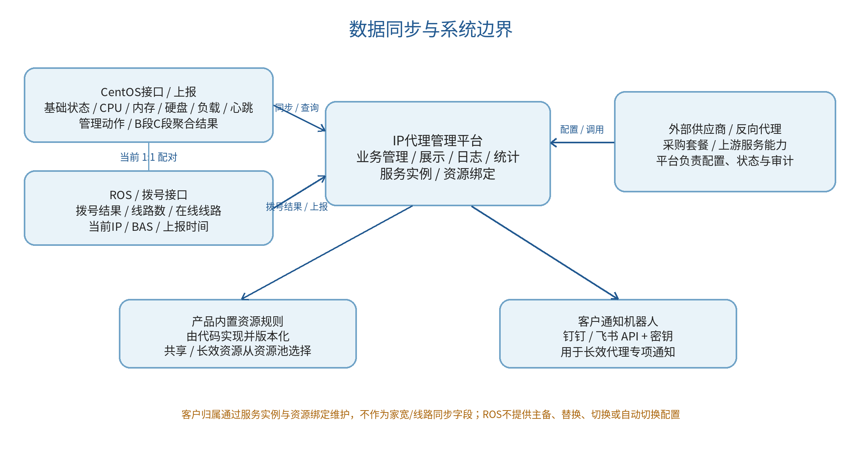
图17-1 数据同步与系统边界

17.1 CentOS数据来源
CentOS基础信息、在线状态、CPU、内存、硬盘、负载、心跳等原则上通过现有接口/上报同步。平台只对已确认可控制字段提供编辑或远程操作。

17.2 ROS数据来源
ROS基础信息、CPU、内存、硬盘、系统负载、开机时长、线路数、在线线路数、当前拨号IP、BAS汇总和上报时间通过ROS/CentOS相关接口获取。ROS仅负责拨号及拨号结果上报，不同步主备、替换、切换或自动切换配置。

17.3 家宽/线路同步
同步ROS逻辑线路/家宽账号及节点视角所需字段，包括拨号账号、端口、当前IP、状态、域名、地区、运营商、延迟等。新平台统一为一个线路对象；客户归属不作为线路同步字段，通过服务实例和资源绑定关系维护。

17.4 当前IP与B/C段计算
当前IP随线路上报/拨号更新。B段/C段数量由平台按CentOS维度，对其对应ROS下家宽/线路当前有效IPv4实时或定时聚合计算，不依赖人工维护。

17.5 BAS信息
暂按线路层同步/记录BAS、BRAS或PPPoE Server信息，ROS层进行数量和分布汇总。具体接口字段、标识唯一性和变化日志方式待确认。

17.6 外部采购与供应商接口
外部采购默认由运营人员在供应商侧人工完成，平台登记采购结果。若供应商提供API，可用于测试、查询套餐状态或额度，但本版本不要求平台代理自动采购。

17.7 反向代理边界
平台保存上游代理能力和平台主管入口的映射关系；实际数据面反向代理可由独立代理组件实现，管理平台负责配置、状态、绑定和审计，不应把上游密钥暴露给客户。

17.8 远程控制能力
CentOS侧远程及其他管理动作、ROS/线路拨号与重拨等仅在底层真实接口支持时开放。当前版本ROS不提供主备/替换/切换/自动切换能力；接口失败必须明确返回失败，不得仅修改平台状态伪造成功。

17.9 数据一致性
上游同步对象使用上游标识+平台内部ID双标识；同步更新当前状态但不破坏服务、订单和日志历史引用。

17.10 同步异常处理
接口超时、字段缺失或数据过期时标记同步异常/未知，不把旧数据继续显示为实时健康。

17.11 客户Open API边界
Token、IP提取、白名单等客户Open API继续由平台提供；服务是否可调用需要校验服务状态、套餐权益及实际交付方式。

17.12 客户机器人集成
钉钉/飞书机器人通过客户配置的API/Webhook地址和密钥调用。发送结果落通知记录；密钥加密保存；失败可按明确重试规则重试。

17.13 产品资源规则实现边界
共享/长效类产品如何选资源池/线路、保持/切换IP、处理资源不足和故障由代码实现并随版本发布。资源池只提供来源属性分组及共享/长效线路成员数据，不配置产品级调度策略；独享IP、VPN、隧道由各自产品/业务模块维护。后台只展示必要规则版本/说明，不提供通用策略编辑器。

18. 非功能需求

18.1 性能与容量
• 家宽/线路当前数据规模已达到数千级，列表必须分页、索引化查询，禁止一次性全量加载。
• 资源同步任务应支持分批、增量和并发控制。
• 监控和统计数据按时间分区/归档策略设计，避免长期增长影响在线查询。
• 核心列表查询目标建议P95不超过2秒，复杂统计允许异步或预聚合。

18.2 可用性与容错
• 单个上游接口异常不影响后台其他模块使用。
• 同步、远程控制、通知等外部调用配置超时、重试和熔断。
• 关键定时任务具备运行记录、失败重试和告警。

18.3 安全与敏感数据
供应商账号/密码/API Key、线路拨号密码、反向代理上游认证、客户钉钉/飞书机器人Token/Secret均属于敏感信息，必须加密存储、默认脱敏展示；查看明文、重置密钥和测试发送均需要独立权限并写入操作审计。
• 家宽拨号密码、供应商API Key、VPN私钥、Token等加密保存或不可逆存储。
• 列表默认掩码，查看明文使用独立权限并记录审计。
• 手机号等客户个人信息根据角色脱敏。
• 禁止在URL、日志和异常堆栈中泄露敏感凭证。

18.4 权限与审计
• 查看、编辑、远程、切换、重拨、凭证查看、导出等权限可独立控制。
• 远程操作、线路解绑、独享释放、服务终止等高影响操作必须二次确认。
• 关键操作保存操作前后内容、操作人、时间、来源IP和结果。

18.5 数据保留与备份
• 资源主数据长期保留停用状态，不建议直接物理删除。
• IP变化、拨号、远程、操作审计等日志保留周期由合规和运维要求配置。
• 数据库定期备份并验证恢复。
• 统计聚合数据支持从原始日志重算。

18.6 可维护性与扩展性
• CentOS/ROS/供应商接入通过Adapter隔离具体协议。
• 资源类型和产品策略避免硬编码到单一厂商实现。
• 接口字段变化通过版本和映射兼容，禁止直接破坏核心主数据。

19. 待确认事项
1. BAS/BRAS/PPPoE Server在现有接口中的准确字段名、唯一标识、数据来源及是否需要单独历史记录。
2. CentOS维度的B段/C段统计口径是否严格按IPv4 /16和/24前缀去重，需用真实IP样例确认。
3. ROS系统负载具体指标口径（1分钟/5分钟/15分钟Load或其他字段）及上报频率。
4. 家宽/线路“是否管理”“重启间隔”“可用时间”等现有字段的最终枚举和业务含义；线路类型已确认在资源池语境下仅为“共享/长效”且单选。
5. 外部供应商采购套餐在平台需要记录的最小字段、采购成本/额度是否需要纳入正式业务。
6. 反向代理实际数据面组件、配置下发方式、平台入口域名/IP和端口分配规则。
7. 外部采购套餐与多个客户/多个服务是否允许共享，若允许需定义额度隔离和到期影响。
8. 产品内置资源规则的版本标识、是否需要在服务实例保存规则版本/关键快照。
9. 长效代理专项监控的检测方式、检测周期、超时、连续失败阈值和恢复判定。
10. 钉钉和飞书机器人实际使用的API/Webhook格式、签名方式、Token/Secret字段及失败重试规则。
11. 一个客户是否允许配置多个机器人、不同长效服务是否支持选择不同机器人。
12. 外部采购套餐到期后，客户服务和反向代理是自动停用还是先告警后人工处理。
13. 外部反向代理服务续费时，供应商套餐续购和平台服务续费的操作先后关系。
已确认范围：当前监控中心仅包括CentOS和ROS；当前阶段CentOS与ROS按1:1部署（理论模型保留N:N扩展），ROS仅负责拨号、其他管理动作由CentOS承担；B/C段统计归属CentOS；ROS不设置主备/替换/切换/自动切换；家宽/线路列表不展示客户，客户关系通过服务实例和资源绑定体现；客户长效代理告警独立配置并向客户钉钉/飞书机器人通知；外部供应商资源通过采购套餐后反向代理交付；产品资源策略不提供业务端配置页面；资源池按地区/城市/运营商等来源属性组织自有线路，池内线路类型仅共享/长效且单选，同一线路可加入多个资源池，独享IP/VPN/隧道不作为资源池成员类型。
版本边界：运营端反馈分支继续单独保留，不在V1.2中合并。

